Об утверждении плана по управлению пастбищами и их использованию по Алгинскому району на 2023-2024 годы
Решение Алгинского районного маслихата Актюбинской области от 27 сентября 2023 года № 65
В соответствии со статьей 6 Закона Республики Казахстан "О местном государственном управлении и самоуправлении в Республике Казахстан" и подпунктом 1) статьи 8 Закона Республики Казахстан "О пастбищах", Алгинский районный маслихат РЕШИЛ:
1. Утвердить прилагаемый план по управлению пастбищами и их использованию по Алгинскому району на 2023-2024 годы.
2. Настоящее решение вводится в действие по истечении десяти календарных дней после дня его первого официального опубликования.
Председатель Алгинского  районного маслихата | М. Тулеуов
Утвержден решением Алгинского районного маслихата от 27 сентября 2023 года № 65
План по управлению пастбищами и их использованию по Алгинскому району на 2023-2024 годы
Общие сведения
План по управлению пастбищами и их использованию по Алгинскому району на 2023-2024 год (далее - План) разработан в соответствии с Законом Республики Казахстан от 23 января 2001 года "О местном государственном управлении и самоуправлении в Республике Казахстан", Законом от 20 февраля 2017 года "О пастбищах", Приказом заместителя Премьер-Министра Республики Казахстан - Министра сельского хозяйства Республики Казахстан от 24 апреля 2017 года № 173 "Об утверждении Правил рационального использования пастбищ" (зарегистрированным в Реестре государственной регистрации нормативных правовых актов № 15090), приказом Министра сельского хозяйства Республики Казахстан от 14 апреля 2015 года № 3-3/332 "Об утверждении предельно допустимой нормы нагрузки на общую площадь пастбищ" (зарегистрированным в Реестре государственной регистрации нормативных правовых актов № 11064).
План принимается в целях рационального использования пастбищ, устойчивого обеспечения потребности в кормах и предотвращения процессов деградации пастбищ и учитываются традиции выпаса сельскохозяйственных животных.
В составе плана по управлению пастбищами и их использованию:
1) схему (карту) расположения пастбищ на территории административно-территориальной единицы в разрезе категорий земель, собственников земельных участков и землепользователей на основании правоустанавливающих документов; (приложение 1-13)
2) приемлемые схемы пастбищеоборотов; (приложение 14)
3) карту с обозначением внешних и внутренних границ и площадей пастбищ, в том числе сезонных, объектов пастбищной инфраструктуры; (приложение15-27)
4) схему размещения поголовья сельскохозяйственных животных на отгонных пастбищах физических и (или) юридических лиц, не обеспеченных пастбищами, расположенными при городе районного значения, поселке, селе, сельском округе; (приложение 28-40)
5) схему доступа пастбищепользователей к водоисточникам (озерам, рекам, прудам, копаням, оросительным или обводнительным каналам, трубчатым или шахтным колодцам), составленную согласно норме потребления воды; (приложение 41-53)
6) схему перераспределения пастбищ для размещения поголовья сельскохозяйственных животных физических и (или) юридических лиц, у которых отсутствуют пастбища, и перемещения его на предоставляемые пастбища; (приложение 54-66)
7) календарный график по использованию пастбищ, устанавливающий сезонные маршруты выпаса и передвижения сельскохозяйственных животных; (приложение 67)
8) иные требования, необходимые для рационального использования пастбищ на соответствующей административно-территориальной единице.
Информация по всем категориям земель района (приложение 68)
Информация по ветеринарно-санитарным объектам на территории района (приложение 69)
План принят с учетом сведений о состоянии геоботанического обследования пастбищ, сведений о ветеринарно-санитарных объектах, данных о численности поголовья сельскохозяйственных животных с указанием их владельцев - пастбищепользователей, физических и (или) юридических лиц, данных о количестве гуртов, отар, табунов, сформированных по видам и половозрастным группам сельскохозяйственных животных, сведений о формировании поголовья сельскохозяйственных животных для выпаса на отгонных пастбищах, особенностей выпаса сельскохозяйственных животных на культурных и аридных пастбищах, сведений о сервитутах для прогона скота и иных данных, предоставленных государственными органами, физическими и (или) юридическими лицами.
Район является одним из агропромышленных регионов области, обладающий потенциалом земельных ресурсов. Основным направлением развития экономики Алгинского района является сельскохозяйственное производство и его составляющие животноводство и растениеводство. В районе развито мясное и молочное скотоводство. Составляющей устойчивого развития отрасли является рациональное использование земель сельскохозяйственного значения.
Рациональное использование земель сельскохозяйственного назначения - это обеспечение собственниками земельных участков и землепользователями в процессе производства сельскохозяйственной продукции максимального эффекта в осуществлении целей землепользования с учетом охраны земель и оптимального взаимодействия с природными факторами, способами, не приводящими к существенному снижению плодородия почв и мелиоративного состояния земель.
Главной задачей для пастбище пользователей является эффективное использование пастбищ без их деградации.
В связи с этим, акиматом Алгинского района, акиматами сельских округов разработан План по управлению пастбищами и их использованию на 2023-2024 год, схемы пастбищеоборотов для сельскохозяйственных формирований и населения, что позволит обеспечить потребность в кормах и предотвратить процесс деградации пастбищ.
Алгинский район создан в 1933 году. Расположен у реки Илек в северо-западной части Актюбинской области. На севере граничит с Актюбинским районом, на северо-западе район граничит с Мартукским и Кобдинским районами, на северо- востоке с Каргалинским, на юге с Мугалжарским и на юго-западе с землями Темирского района, на востоке с Хромтауским районом.
По администиративно-территориальному делению Алгинский район разделен на 12 сельских округов и городской округ, состоящих из 30 сельских населенных пунктов и города Алга. Административным центром района является г.Алга. Расстояние от районного до областного центра г.Актобе составляют 40 км. Связь с областным центром осуществляется по автомобильной дороге республиканского значения "Актобе-Атырау" граница РФ и по железной дороге. В структуре народного хозяйства преобладающее место занимает сельское хозяйство.
Территория района.
По состоянию на 1 января 2023 года земельный фонд Алгинского района составляет 750672 га в.т.ч земли используемые землевладельцами других районов 19429 га, земли используемые землепользователями и землевладельцами Алгинского района 731268 га.
- земли сельскохозяйственного назначения – 531,2 тыс. га
из них пастбища района составляют- 393 тыс. га.
По размещению природно-хозяйственных зон Актюбинской области подразделяют на 4 зоны, Алгинский район находится во второй зоне. Ведущими отраслями сельского хозяйства этой зоны являются животноводство и земледелие. Основное направление района мясомолочное животноводство с хорошо развитым кормовым и зерновым хозяйством. В системе земледелия возделываются пшеница, ячмень, просо,овес, масличные культуры, многолетние и однолетние кормовые травы для обеспечения животноводства грубыми и сочными кормами. На землях сельскохозяйственного назначения, с интенсивным развитием животноводства увеличивается использование пастбищных угодий.
Площадь пастбищ на землях сельскохозяйственного назначения, закрепленных за сельскохозяйственными агроформированиями на 2020 года составила 393 тыс.га.
Содержание скота в районе полустойловое. Пастбищный период начинается в середины апреля - начале мая и заканчивается в конце октября-начале ноября. Зимнее содержание скота стойловое. Корма на стойловый период заготавливаются с природных сенокосов и косимых пастбищ, с участков коренного улучшения, а так же отходов зернового хозяйства и кормовых травяных посевов.
Приложение 1 к Плану по управлению пастбищами и их использованию по Алгинскому району на 2023-2024 год
Схема (карта) расположения пастбищ на территории города Алга в разрезе категорий земель, собственников земельных участков и землепользователей на основании правоустанавливающих документов

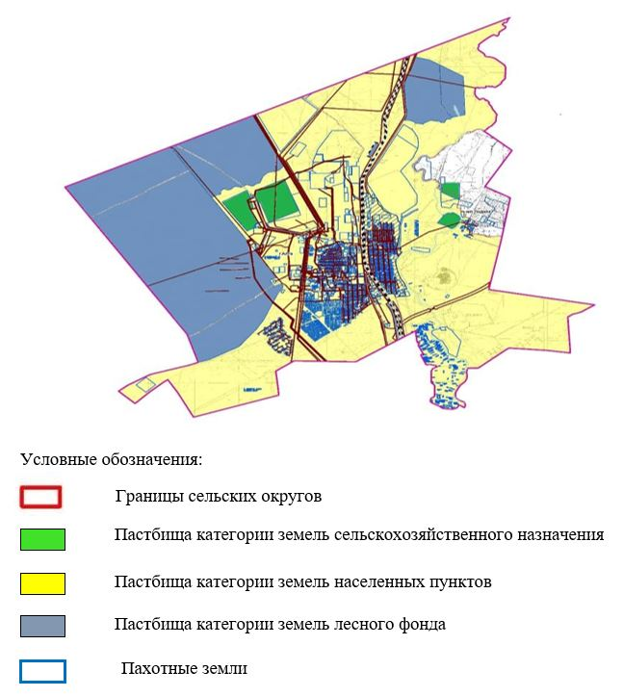

Список собственников и землепользователей земельных участков, прилагаемый к схеме (карте) расположения пастбищ на территории города Алга
Таблица № 1
№ | Наименование землепользователей земельных участков | Площадь пастбищ, га | Наличие скота  тыс.гол/га | Потребность пастбищ,  га | Излишки пастбищ, га
1 | КХ"Азамат-Д" | 15 | КРС-0,017 гол*0,8*8 =0,109 га  лошади-0,015 гол*1*8=0,120 га  0,109 га+0,120 га=0,229 га | 229 | -214
2 | ТОО"АкТеп" | 75 | Не имеется |  | +75
 | Итого: | 90 |  | 229 | -139
Приложение 2 к Плану по управлению пастбищами и их использованию по Алгинскому району на 2023-2024 год
Схема (карта) расположения пастбищ на территории Бестамакского сельского округа в разрезе категорий земель, собственников земельных участков и землепользователей на основании правоустанавливающих документов

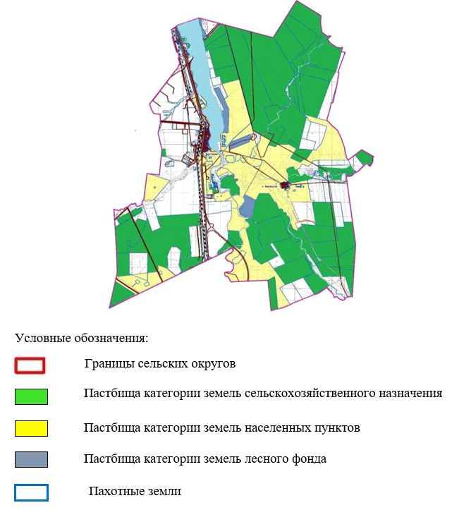

Список собственников и землепользователей земельных участков, прилагаемый к схеме (карте) расположения пастбищ на территории Бестамакского сельского округа
Таблица № 1
№ | Наименование землепользователей земельных участков | Площадь пастбищ, га | Наличие скота | Потребность пастбищ,  га | Излишки пастбищ, га
1 | кх "Абдул-Нур" | 135 | Не имеется |  | +135
2 | к/х "Адилет" | 149 | КРС-0,020 гол*0,8*8 га =0,128 га  Лошади-0,015 гол*1*0,1*8 га=0,120 га  0,128 га+0,120 га =0,248 га | 248 | -99
3 | к/х "Адина-С" | 403 | КРС-0,041 гол*0,8*8 га =0,262 га  Лошади-0,004 гол*1*0,1*8 га=0,032 га  0,262 га+0,032 га =0,294 га | 294 | +189
4 | к/х "Актасты" | 836 | КРС-0,043 гол*0,8*8 га =0,275 га  мрс-0,021 гол*1*0,1*8 га=0,017 га  0,275 га+0,017га =0, га | 292 | +544
5 | к/х "Алимбек" | 10 | Не имеется |  | +10
6 | к/х "Аманат" | 120 | КРС-0,039 гол*0,8*8 га =0,250га  МРС-0,016 гол*0,1*8 га=0,013 га  Лошади-0,015 гол*1*0,1*8 га=0,072 га  0,192 га+0,120 га+0,072 га=0,120 га | 383 | -263
7 | к/х "Асхат" | 200 | Не имеется |  | +200
8 | к/х "Бакдаулет" | 211 | КРС-0,005 гол*0,8*8 га =0,032га  МРС-0,020 гол*0,1*8 га=0,016 га  0,032 га+0,016га=0,048 га | 48 | +163
9 | к/х "Бибарс-Торе" | 355 | КРС-0,021 гол*0,8*8 га =0,134га  МРС-0,018 гол*0,1*8 га=0,014 га  Лошади-0,009 гол*1*0,1*8 га=0,072 га  0,134+0,014 га+0,072 га=0,220 га | 220 | +135
11 | к/х "Би Болат" | 361 | Не имеется |  | +361
12 | к/х "Галымбек" | 20 | Не имеется |  | +20
13 | к/х "Гулжанат" | 168 | КРС-0,011 гол*0,8*8 га =0,070га  МРС-0,020 гол*0,1*8 га=0,016 га  Лошади-0,004 гол*1*0,1*8 га=0,032 га  0,070+0,016 га+0,032 га=0,118 га | 118 | +58
14 | к/х "Есбол" | 11 | Лошади-0,168 гол*1*8 га=1075 га | 1075 | -1064
15 | к/х "Жана Дәуір" | 1972 | КРС-0,030 гол*0,8*8 га =0,192га  МРС-0,150 гол*0,1*8 га=0,120 га  Лошади-0,009 гол*1*0,1*8 га=0,072 га  0,192+0,120 га+0,072 га=0,384 га | 384 | +1588
16 | к/х "Заря" | 760 | КРС-0,084 гол*0,8*8 га =0,537га  МРС-0,402 гол*0,1*8 га=0,322 га  0,537+0,322 га=0,859 га | 859 | -99
17 | к/х "Ильяс" | 177 | КРС-0,081 гол*0,8*8 га =0,518га  МРС-0,020 гол*0,1*8 га=0,016 га  Лошади-0,002 гол*1*0,1*8 га=0,016 га  0,518 га+0,016 га+0,016 га=0, га | 536 | -359
18 | к/х "Катпар" | 637 | КРС-0,086 гол*0,8*8 га =0,550 га  МРС-0,030 гол*0,1*8 га=0,024 га  Лошади-0,018 гол*1*0,1*8 га=0,144 га  0,550 га+0,024 га+0,144 га=0,718 га | 718 | -81
19 | к/х "Куралай" | 484 | КРС-0,028 гол*0,8*8 га =0,179 га  МРС-0,095 гол*0,1*8 га=0,076 га  Лошади-0,054 гол*1*0,1*8 га=0,432 га  0,179 га+0,076 га+0,432 га=0,687 га | 687 | -203
20 | к/х "Мади" | 373 | Не имеется |  | +373
21 | к/х "Максим" | 71 | КРС-0,036 гол0,8**8 га =0,230 га | 230 | -159
22 | к/х "Разия" | 1489 | КРС-0,152 гол*0,8*8 га =0,978 га  МРС-0,640 гол*0,1*8 га=0,512 га  Лошади-0,087 гол*1*0,1*8 га=0,696 га  0,978 га+0,512 га+0,696 га=0,718 га | 2186 | -697
23 | к/х "Райымбек" | 156 | КРС-0,125 гол*0,8*8 га =0,800 га  МРС-0,387 гол*0,1*8 га=0,309 га  0,800 га+0,309 га=1109 га | 1109 | -953
24 | к/х "Суарма" | 57 | Не имеется |  | +57
25 | к/х "Табантал" | 1323 | КРС-0,209 гол*0,8*8 га =1337 га  МРС-0,031 гол*0,1*8 га=0,025 га  Лошади-0,036 гол*1*0,1*8 га=0,288 га  1337 га+0,025га+0,288 га=1650 га | 1650 | -327
26 | к/х "Таншолпан" | 90 | Не имеется |  | +90
27 | к/х "Тлеужан Катпары" | 1861 | КРС-0,272 гол*0,8*8 га =1740 га  МРС-0,053 гол*0,1*8 га=0,042 га  Лошади-0,099 гол*1*0,1*8 га=0,792 га  1740 га+0,042 га+0,792 га=0,792 га | 2574 | -713
28 | к/х "Токтар" | 243 | КРС-0,006 гол*0,8*8 га =0,038га  МРС-0,020 гол*0,1*8 га=0,016 га  Лошади-0,002 гол*1*0,1*8 га=0,016 га  0,038 га+0,016 га+0,016 га=0,070 га | 70 | +173
29 | к/х "Юрдан" | 414 | Не имеется |  | +414
 | Итого к/х | 13321 |  | 12781 | +540
1 | ТОО "Акмерей-К" | 1878 | КРС-0,068 гол*0,8*8 га =0,435га  МРС-0,138 гол*0,1*8 га=0,118 га  Лошади-0,009 гол*1*0,1*8 га=0,072 га  0,435 га+0,118 га+0,072 га=0,070 га | 625 | +1253
2 | ТОО "АкТеп" | 352 | Не имеется |  | +352
3 | ТОО "Парижская Коммуна-ХХІ" | 1578 | Не имеется |  | +1578
4 | СПК "Колганат" | 105 | КРС-0,093 гол*0,8*8 га =0,595га  МРС-0,160 гол*0,1*8 га=0,128 га  Лошади-0,002 гол*1*0,1*8 га=0,016 га  0,595 га+0,128 га+0,016 га=0,738 га | 738 | -633
 | Итого: ТОО, АО, ПК, | 3913 |  | 1363 | +2550
 | Итого ТОО, АО,ПК,КХ | 17234 |  | 14144 | +3099
Приложение 3 к Плану по управлению пастбищами и их использованию по Алгинскому району на 2023-2024 год
Схема (карта) расположения пастбищ на территории Бескоспинского сельского округа в разрезе категорий земель, собственников земельных участков и землепользователей на основании правоустанавливающих документов

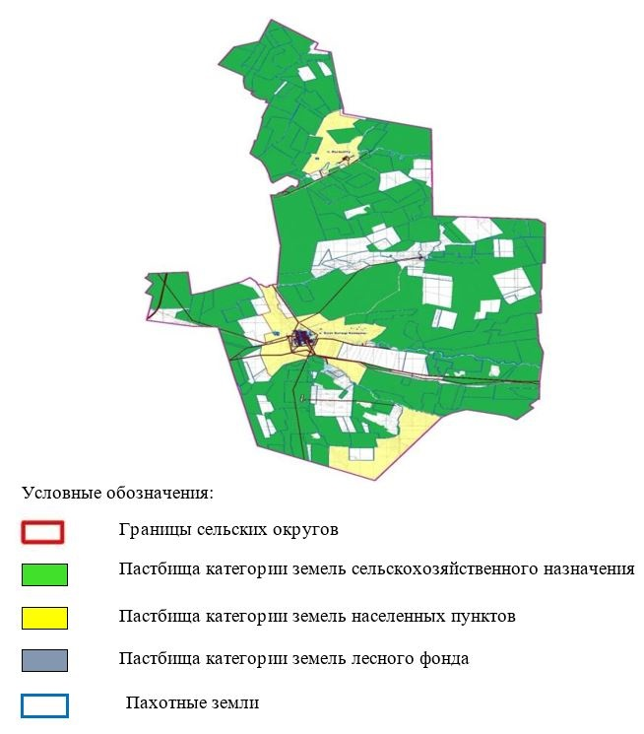

Список собственников и землепользователей земельных участков, прилагаемый к схеме (карте) расположения пастбищ на территории Бескоспинского сельского округа
Таблица № 1
№ | Наименование землепользователей земельных участков | Площадь пастбищ, га | Наличие скота | Потребность пастбищ,  га | Излишки пастбищ, га
1 | к/х "Айткали-А" | 1184 | КРС-0,062 гол*0,8*8 га = 0,396 га  Лошади- 0,003 гол * 1*8 га=0,024 га  0,396 га+0,024 га= | 420 | +764
2 | к/х "Акботай" | 415 | КРС-0,073 гол*0,8*8 га = 0,467 га  Лошади- 0,004 гол * 1*8 га=0,032 га  0,467 га+0,032 га=0,500 га | 500 | -85
3 | к/х "Акбура" | 737 | КРС-0,081 гол*0,8*8 га = 0,518 га  Лошади- 0,001 гол * 1*8 га=0,008 га  Верблюд-0,032 гол*1*8 га=0,256 га  0,518 га+0,008 га+0,256=0,782 га | 782 | -45
4 | к/х "Алибек" | 269 | МРС-0,0052 гол*0,1*8 га = 0,0042 га  Лошади – 0,009 гол * 1*8 га=0,0072 га  0,0042 га+0,0072 га=0,0114 га | 114 | +155
5 | к/х "Алиби" | 141 | Не имеется |  | +141
6 | к/х "Аманат" | 1877 | КРС-0,081 гол*0,8*8 га = 0,518 га  МРС-0,699 гол*0,1*8 га=0,559 га  Лошади – 0,107 гол * 1*8 га= 0,856 га  0,518 га+0,559 га+0,865 га=1942 га | 1942 | -65
7 | к/х "Андос" | 86 | Не имеется
8 | к/х "Аружан" | 753 | КРС-0,023 гол*0,8*8,0 га = 0,147 га  МРС-0,0027*0,1*8 га=0,0022 га  Лошади- 0,0016 гол * 1*8 га=0,128 га  0,147 га+0,0022 га+0,147 га= га | 296 | +457
9 | к/х "Барс" | 729 | КРС-0,105 гол*0,8*8 га = 0,672 га  Лошади- 0,017 гол * 1*8 га=0,136 га  0,672 га+0,136 га=0,808 га | 808 | -49
10 | к/х "Баубек" | 237 | КРС-0,019 гол*0,8*8 га = 0,122 га  МРС- 0,041 гол * 1*8 га=0,033 га  0,122 га+0,033 га=0,155 га | 155 | +82
11 | к/х "Бижан-Булак" | 910 | КРС-0,015 гол*0,8*8,0 га = 0,096 га  МРС-0,017*0,1*8 га=0,014 га  Лошади- 0,016 гол * 1*8 га=0,128 га  0,096 га+0,014 га+0,128 га= 0,238га | 238 | +672
12 | к/х "Бирмагамбет-С" | 305 | КРС-0,008 гол*0,8*8,0 га = 0,051 га  МРС-0,017*0,1*8 га=0,014 га  Лошади- 0,005гол * 1*8 га=0,040 га  0,051 га+0,014 га+0,040 га= 0,238га | 238 | +67
13 | к/х "Богенбай" | 209 | КРС-0,019 гол*0,8*8 га = 0,122 га  МРС- 0,051 гол * 1*8 га=0,041 га  0,122 га+0,041 га=0,163 га | 163 | +46
14 | к/х "Гиззат" | 1050 | КРС-0,029 гол*0,8*8,0 га = 0,186 га  МРС-0,058*0,1*8 га=0,046 га  Лошади- 0,005гол * 1*8 га=0,040 га  0,186 га+0,046 га+0,040 га= 0,272 га | 272 | +778
15 | к/х "Ерген" | 131 | Не имеется
16 | к/х "Есалы" | 603 | Не имеется
17 | к/х "Есет" | 1298 | Лошади – 0,089 гол * 1*8 га= 0,712 га | 712 | +586
18 | к/х "Е.С.Ж.А.Н." | 367 | Не имеется
19 | к/х "Жанибек" | 170 | КРС-0,010 гол*0,8*8,0 га = 0,064 га  МРС-0,041 гол*0,1*8 га=0,011 га  0,064 га+0,011 га га=0,075 га | 75 | +95
20 | к/х "Жумагазы" | 1777 | КРС-0,061 гол*0,8*8,0 га = 0,390 га  МРС-0,056*0,1*8 га=0,045 га  Лошади- 0,016гол * 1*8 га=0,0128 га  0,390 га+0,045 га+0,128 га= 0,968 га | 968 | +809
21 | к/х "Казтай ауылы" | 474 | КРС-0,033 гол*0,8*8,0 га = 0,211 га  МРС-0,030*0,1*8 га=0,045 га  Лошади- 0,004 гол * 1*8 га=0,032 га  0,211 га+0,045 га+0,032 га= 0,968 га | 288 | +10886
22 | к/х "Кайсар" | 763 | КРС-0,035 гол*0,8*8,0 га = 0,224 га  Лошади- 0,005 гол * 1*8 га=0,040 га  0,224 га+0,040 га= 0,624 га | 624 | +139
23 | к/х "Карабура-АК" | 764 | Не имеется
24 | к/х "Касымкол" | 57 | Не имеется
25 | к/х "Кожбан" | 351 | КРС-0,038 гол*0,8*8,0 га = 0,243 га  МРС-0,210*0,1*8 га=0,168 га  Лошади- 0,041 гол * 1*8 га=0,328 га  0,243 га+0,168 га+0,328 га= 0,968 га | 739 | -387
26 | к/х "Коспагамбет" | 1494 | КРС-0,113 гол*0,8*8,0 га = 0,732 га  МРС-0,306*0,1*8 га=0,245 га  Лошади- 0,013 гол * 1*8 га=0,104 га  0,723 га+0,245 га+0,104 га= 1072 га | 1072 | +422
27 | к/х "Кул" | 414 | КРС-8 гол*8,5 га = 68 га  МРС-26 гол*1,7=44 га  68 га+44 га га=112 га | 112 | +302
28 | к/х "Майраш" | 100 | Не имеется |  | +100
29 | к/х "Максат" | 438 | КРС-0,087 гол*0,8*8,0 га = 0,558 га  МРС-0,135*0,1*8 га=0,108 га  Лошади- 0,006 гол * 1*8 га=0,050 га  0,558 га+0,108 га+0,050 га= 0,716 га | 716 | -278
30 | к/х "Мендибай-Карагаш" | 7561 | КРС-0,164 гол*0,8*8,0 га = 1050 га  МРС-0,656*0,1*8 га=0,525 га  Лошади- 0,404 гол * 1*8 га=3232 га  1050 га+0,525 га+3232 га= 4807 га | 4807 | +2754
31 | к/х "Мереке" | 449 | КРС-0,035 гол*0,8*8,0 га = 0,224 га  МРС-0,030*0,1*8 га=0,024 га  Лошади- 0,020 гол * 1*8 га=0,160 га  0,224 га+0,024 га+0,160 га= 0,408 га | 408 | +41
32 | к/х "Мурат" | 488 | Не имеется |  | +488
32 | к/х "Нуржамал" | 287 | КРС-0,008 гол*0,8*8,0 га = 0,051га  МРС-0,019*0,1*8 га=0,015 га  Лошади- 0,001 гол * 1*8 га=0,08 га  0,051 га+0,015 га+0,08 га= 0,146 га | 146 | +141
33 | к/х "Нуржауган" | 394 | КРС-0,086 гол*0,8*8,0 га = 0,550га  МРС-0,118*0,1*8 га=0,094 га  Лошади- 0,131 гол * 1*8 га=1048 га  0,550 га+0,094 га+1048 га= 1692 га | 1692 | -1298
34 | к/х "Нурке" | 203 | КРС-0,045 гол*0,8*8,0 га = 0,288 га | 288 | -85
35 | к/х "Нурлыбай" | 900 | КРС-0,103 гол*0,8*8,0 га = 0,659га  МРС-0,018*0,1*8 га=0,015 га  Лошади- 0,007 гол * 1*8 га=0,056 га  0,659 га+0,015 га+0,056 га= 0,730 га | 730 | +170
36 | к/х "Оркен" | 609 | КРС-0,032 гол*0,8*8,0 га = 0,204га  МРС-0,020*0,1*8 га=0,018 га  0,204 га+0,018 га = 0,222 га | 222 | +389
37 | к/х "Орынбай" | 439 | КРС-0,031 гол*0,8*8,0 га = 0,198га  МРС-0,020*0,1*8 га=0,018 га  Лошади- 0,008 гол * 1*8 га=0,064 га  0,198 га+0,018 га+0,064 га= 0,281 га | 281 | +158
38 | к/х "Отегул-1" | 3245 | КРС-0,392 гол*0,8*8,0 га = 2508 га  МРС-1137*0,1*8 га=0,909 га  Лошади- 0,361 гол * 1*8 га=2888 га  2508 га+0,909 га+2888 га= 0,281 га | 6305 | -2880
39 | к/х "Разия" | 290 | Не имеется
40 | к/х "Санжар-Т" | 769 | КРС-0,067 гол*0,8*8,0 га = 0,429 га  МРС-0,015*0,1*8 га=0,018 га  Лошади- 0,022 гол * 1*8 га=0,176 га  0,429 га+0,018 га+0,176 га= 0,623 га | 623 | +146
41 | к/х "Санкибай" | 4070 | КРС-0,347 гол*0,8*8,0 га = 2220 га  МРС-1137*0,1*8 га=0,410 га  Лошади- 0,053 гол * 1*8 га=0,424 га  2220 га+0,410 га+424 га= 3054 га | 3054 | +1016
42 | к/х "Сапар" | 150 | Не имеется |  | +150
43 | к/х "Саян" | 295 | КРС-0,042 гол*0,8*8,0 га = 0,269 га  Лошади- 0,003 гол * 1*8 га=0,024 га  0,269 га+0,024 га= 0,293 га | 293 | +2
44 | к/х "Серикжан" | 1153 | КРС-0,047 гол*0,8*8,0 га = 0,300 га  МРС-0,141*0,1*8 га=0,113 га  Лошади- 0,017 гол * 1*8 га=0,136 га  0,300 га+0,113 га+0,136 га= 0,549 га | 549 | +604
45 | к/х "Тайбурыл" | 1166 | КРС-0,030 гол*0,8*8,0 га = 0,192 га  МРС- 0,013 гол * 1*8 га=0,015 га  0,192 га+0,015 га= 0,207 га | 207 | +959
46 | "Тапай" | 975 | КРС-0,062 гол*0,8*8,0 га = 0,397 га  МРС-0,197*0,1*8 га=0,158 га  Лошади- 0,041 гол * 1*8 га=0,328 га  0,397 га+0,158 га+0,328 га= 0,883 га |  | +92
47 | "Темирлан-1" | 177 | Лошади- 0,007 гол * 1*8 га=0,056 га |  | +121
48 | "Тилеу" | 307 | КРС-0,105 гол*0,8*8,0 га = 0,672 га  МРС-0,150*0,1*8 га=0,113 га  Лошади- 0,015 гол * 1*8 га=0,120 га  0,672 га+0,113 га+0,120 га= 0,905 га | 905 | -598
49 | "Тимур" | 141 | КРС-0,009 гол*0,8*8,0 га = 0,058 га  МРС-0,025*0,1*8 га=0,020 га  Лошади- 0,001 гол * 1*8 га=0,08 га  0,058 га+0,020 га+0,08 га= 0,084 га | 84 | +57
50 | "Тлеужан-Катпары" | 1270 | Не имеется |  | +1270
51 | "Тынабек" | 271 | Не имеется |  | +271
52 | "Утеш" | 109 | Не имеется |  | +109
53 | "Фортуна" | 347 | КРС-0,009 гол*0,8*8,0 га = 0,058 га  Лошади- 0,006 гол * 1*8 га=0,048 га  0,058 га+0,048 га= 0,106 га | 106 | +241
55 | "Шайжан" | 891 | Не имеется
57 | "Шокей" | 2647 | КРС-0,409 гол*0,8*8,0 га = 2617 га  Лошади- 0,603 гол * 1*8 га=4824 га  2617 га+4824 га = 7441 га | 7441 | -4794
58 | "Шолак" | 1286 | КРС-0,034 гол*0,8*8,0 га = 0,218 га  МРС-0,064*0,1*8 га=0,051га  Лошади- 0,015 гол * 1*8 га=0,424 га  0,218 га+0,051 га+0,424 га= 0,693 га | 693 | +593
59 | "Шуиниш" | 557 | КРС-0,059 гол*0,8*8,0 га = 0,378 га  МРС-0,253*0,1*8 га=0,202 га  Лошади- 0,053 гол * 1*8 га=0,424 га  0,378 га+0,202 га+0,424 га= 1004 га | 1004 | -555
60 | "Юрдан" | 1491 | КРС-0,245 гол*0,8*8,0 га = 1568 га  Лошади- 0,035 гол * 1*8 га=0,280 га  1538 га+0,280 га = 1818 га | 1818 | -327
61 | "Баубек-Н" | 391 | КРС-0,027 гол*0,8*8,0 га = 0,172 га | 172 | +219
 | Итого к/х | 52431 |  | 43062 | +9369
1 | ЗАО "Тулпар" | 2894 | Не имеется |  | +2894
2 | ТОО "Тау-Кен" | 50 | Не имеется |  | +50
3 | ТОО "Evrasia KORP" | 1189 | МРС-0,320*0,1*8 га=0,256 га  Лошади- 0,008 гол * 1*8 га=0,064 га  0,256 га+0,064 га= 0,262 га | 262 | +927
 | Итого: АО,ТОО,ПК | 4133 |  | 262 | +3871
 | Итого: АО,ТОО,ПК,КХ | 56564 |  | 43324 | +13240
Приложение 4 к Плану по управлению пастбищами и их использованию по Алгинскому району на 2023-2024 год
Схема (карта) расположения пастбищ на территории Акайского сельского округа в разрезе категорий земель, собственников земельных участков и землепользователей на основании правоустанавливающих документов

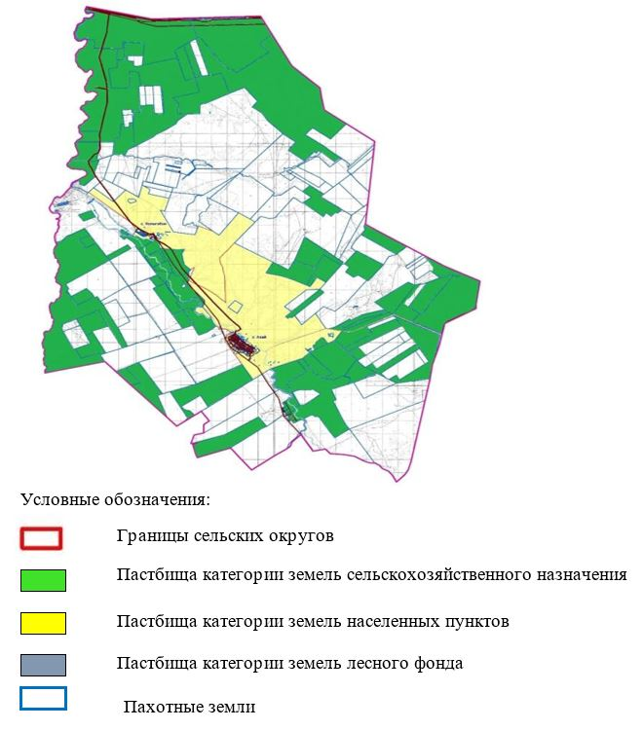

Список собственников и землепользователей земельных участков, прилагаемый к схеме (карте) расположения пастбищ на территории Акайского сельского округа
Таблица № 1 .
№ | Наименование землепользователей земельных участков | Площадь пастбищ, га | Наличие скота  (тыс.голов) | Потребность пастбищ,  (тыс.га) | Излишки пастбищ, (тыс.га)
1 | к/х "Абылай" | 13 096 | КРС-0,664 *0,8*8,0 га= 42 49га  Лошади -0,500*1*8,0 = 4000 га  4249 га+4000 га =8249 га | 8249 | + 4847 га
2 | к/х "Адилбек" | 1745 | КРС-0,027 *0,8*8,0 га= 0,173 га  Лошади -0,056*1*8,0 =0,448 га  МРС-1040*0,1*8=0,832 га  0,173 га+0,448 га+0,832 га =1453 га | 2626 | +292
3 | к/х "Айнур" | 757 | КРС-0,059 *0,8*8,0 га=0,377 га  Лошади -0,007*1*8,0 =0,056 га  МРС-0,064*0,1*8= 0,051га  0,377 га+0,056 га+0,051 га =0,484 га | 484 | +273 га
4 | к/х "Ала козы" | 253 | Не имеется |  | +253 га
5 | к/х "Ауылым" | 2768 | КРС-0,170 *0,8*8,0 га=1088 га | 2240 | +1680 га
6 | к/х "Булақсай" | 786 | Не имеется |  | + 786
7 | к/х "Жас ұлан" | 1 766 | КРС-0,145 *0,8*8,0 га= 0,947 га  Лошади -0,007*1*8 = 0,056 га  МРС-0,553*0,1*8= 0,442 га  0,947 га+0,056 га+0,442 га =1633 га | 1445 | +321
8 | к/х "Жеңіс" | 359 | КРС-0,022 *0,8*8,0 га= 0,141 га  Лошади -1*1*8 =8,0 га  МРС-0,450*0,1*8= 0,360 га  0,141 га+8 га+0,360 га =1633 га | 850 | -509
9 | к/х "Зайтулла" | 200 | Не имеется |  | +200
10 | к/х "Исламбек" | 3835 | КРС-0,285 *0,8*8,0 га= 1842 га  Лошади -0,185*1*8= 1480 га  МРС-2000*0,1*8= 1600 га  1842 га+1480 га+1600 га =4922 га | 4922 | -1087
11 | к/х "Қали" | 128 | КРС-0,040 *0,8*8,0 га=0,256 га  Лошади -0,020*1*8,0 = 0,160 га  МРС-0,370*0,1*8= 0,296 га  0,256 га+0,160 га+0,296 га =912 га | 712 | -584
12 | к/х "Қамбар" | 135 | КРС-0,004 *0,8*8,0 га= 0,026 га  МРС-0,015*0,1*8= 12 га  0,026 га+0,012 га =0,038 га | 38 | + 97
13 | к/х "Кенжемұрат" | 4418 | КРС-0,370 *0,8*8,0 га= 2368 га  Лошади -0,320*1*8 =2560 га  МРС-0,950*0,1*8= 0,760 га  2368 га+2560 га+0,760 га =5219 га | 4928 | -510
14 | к/х "Лучик" | 154 | КРС-0,009 *0,8*8,0 га= 0,0064га | 64 | +78
15 | к/х "Людмила" | 394 | КРС-23 *8,5 га= га  МРС-30*1,7= га  Лошади -7*12 = га  178 га+63 га+41 га=282 га | 282 | +90
16 | к/х "Мадина" | 139 | КРС-0,0010 *0,8*8,0 га= 0,0064 га  МРС-90*1,7= 0,122 га  0,0064 га+0,122 га =0,128 га | 128 | +11
17 | к/х "Наурыз" | 673 | КРС-0,0025 *0,8*8,0 га= 0,0160 га | 160 | +513
18 | к/х "Нурканым" | 442 | КРС-0,0026 *0,8*8,0 га= 0,0166га  МРС-0,210*0,1*18= 0,168 га  Лошади -0,0017*1*8,0= 0,0136 га  0,0166 га+0,168 га+0,0136 га=0,0195га | 195 | +247
19 | к/х "Нұрлыбек" | 325 | КРС-0,0009 *0,8*8,0 га= 0,0058 га  МРС-0,0015*0,1*8,0= 0,0025га  Лошади -0,0001*1*8=0,0012 га  0,0058+0,0025+0,0012=0,0100 | 100 | +225
20 | к/х "Рустем-А" | 1316 | КРС-0,0032 *0,8*8,0 га= 0,0205 га  МРС-0,700*0,1*8= 0,560 га  Лошади -0,0009*1*8 = 0,0072 га  0,0205 га+0,560 га+0,0072 га= 0,0587 га | 587 | +729
21 | к/х "Сабина" | 180 | КРС-0,0009 *0,8*8,0 га= 0,0051 га  МРС-0,0015*0,1*8= 0,0012га  0,0051 га+0,0012 га=0,0063 га | 63 | +117
22 | к/х "Санжар" | 187 | Не имеется |  | +187
23 | к/х "Серикжан" | 509 | КРС-0,0035 *0,8*8,0 га= 0,224 га  МРС-0,0047*0,1*8= 0,0038га  0,224 га+0,0038 га=272 га | 228 | +281
24 | к/х "Табын" | 1386 | Не имеется |  | +1386
25 | к/х "Талап" | 1555 | КРС-0,0071 *0,8*8,0 га= 0,454 га  МРС-0,700*0,1*8= 0,560 га  Лошади -0,0017*1*8 = 0,136 га  0,454 га+0,560 га+0,136 га=1448 га | 1150 | +405
26 | к/х "Тама" | 1821 | КРС-0,0017 *0,8*8,0 га= 0,108 га  МРС-0,310*0,1*8= 0,248 га  Лошади -0,0003*1*8 =0,0024 га  0,108 га+0,284 га+0,0024 га=0,356 га | 356 | +1456
27 | к/х "Таңат" | 150 | МРС–0,400*0,1*8=320  Лошади-0,0001*1*8=0,0008 | 328 | -178
28 | к/х "Темирали" | 563 | КРС-0,0018 *0,8*8,0 га=0,115 га  МРС-0,150*1*8= га  170 га+221 га=391 га | 391 | +172
29 | к/х "Тогай" | 2381 | КРС-0,130 *0,8*8,0 га= 0,832 га  МРС-0,385*0,1*8= 0,308 га  Лошади -0,150*1*8,0 = 1200 га  0,832 га+0,308 га+1200 га=1201 га | 1201 | +1170
30 | к/х "Төрт түлік" | 180 | Лошади -0,0034*1*8,0 = 0,272 га | 272 | -92
31 | к/х "Sarman" | 249 | Не имеется |  | +249
 | Итого | 37488 |  | 31999 | +5489
Приложение 5 к Плану по управлению пастбищами и их использованию по Алгинскому району на 2023-2024 год
Схема (карта) расположения пастбищ на территории Каракудукского сельского округа в разрезе категорий земель, собственников земельных участков и землепользователей на основании правоустанавливающих документов

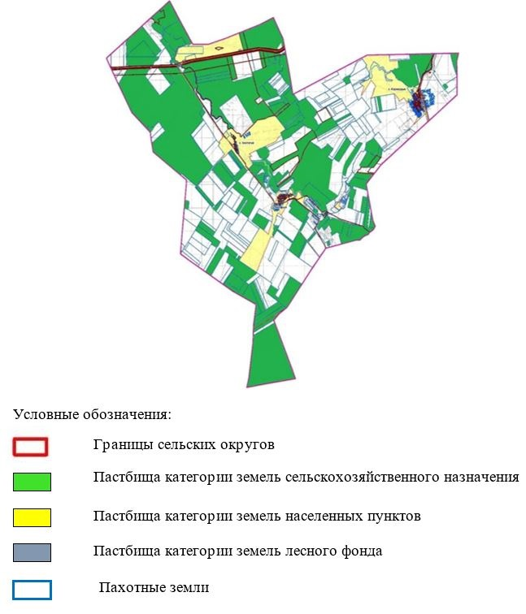

Список собственников и землепользователей земельных участков, прилагаемый к схеме (карте) расположения пастбищ на территории Каракудукского сельского округа
Таблица № 1
№ | Наименование землепользователей земельных участков | Площадь пастбищ, га | Наличие скота | Потребность пастбищ,  га | Излишки пастбищ, га
1 | к/х "Абай" | 34 | Не имеется |  | +34
2 | к/х "Агромакс" | 302 | Не имеется |  | +302
3 | к/х "АДМ-Халид" | 61 | КРС-0,246 гол 0,8*8 га/гол=1574 га  Лошади -0,027 гол*1*8 га /гол=0,216 га  1574 га *0,216 га = 1790 | 1790 | -1729
4 | к/х "Азат" | 453 | Не имеется |  | +453
5 | к/х "Актас" | 390 | КРС-0,003 гол 0,8*8 га/гол=0,019  МРС -0,004 гол*0,1*8 га /гол=0,003 га  0,019 га *0,003 га = 0,022 | 22 | +368
6 | к/х "Алеся" | 42 | Не имеется |  | +42
7 | к/х "А-Рома" | 126 | КРС-0,013 гол 0,8*8 га/гол=0,083 га  МРС-0,018*0,1*8 га/гол=0,014 га  Лошади -0,003 гол*1*8 га /гол=0,024 га  0,083 га *0,014 га +0,024 га= 0,121 га | 121 | +5
8 | к/х "А-Руслан" | 368 | КРС-0,015 гол 0,8*8 га/гол=0,096 га | 96 | +272
9 | к/х "Беркут" | 55 | КРС-0,014 гол 0,8*8 га/гол=0,090  МРС -0,034 гол*0,1*8 га /гол=0,027 га  0,090 га *0,027 га = 0,117 | 117 | -62
10 | к/х "Бота" | 88 | КРС-0,012 гол 0,8*8 га/гол=0,077га  МРС -0,011 гол*0,1*8 га /гол=0,0009 га  0,077 га *0,0009 га = 0,086 | 86 | -2
11 | к/х "Валентина" | 149 | КРС-0,013 гол 0,8*8 га/гол=0,083 га | 83 | +66
12 | к/х "Вита" | 835 | КРС-0,008 гол 0,8*8 га/гол=0,051 га  МРС-0,011*0,1*8 га/гол=0,009 га  0,051 га *0,009 = 0,060 га | 60 | +775
13 | к/х "Володино" | 536 | КРС-0,012 гол 0,8*8 га/гол=0,077  МРС -0,032 гол*0,1*8 га /гол=0,026 га  0,077 га *0,026 га = 0,103 | 103 | +433
14 | к/х "Восток" | 2758 | КРС-0,150 гол 0,8*8 га/гол=0,960га  Лошади -0,004 гол*1*8 га /гол=0,032 га  0,960 га *0,032 га 2= 0,932га | 932 | +1826
15 | к/х "Восход" | 114 |  |  | +114
16 | к/х "Д-Данияр" | 58 | Не имеется |  | +58
17 | к/х "Запад" | 733 | КРС-0,027 гол 0,8*8 га/гол=0,173 га | 173 | +560
18 | к/х "Злато" | 62 | КРС-0,014 гол 0,8*8 га/гол=0,090  МРС -0,010 гол*0,1*8 га /гол=0,008 га  0,090 га *0,008 га = 0,098 | 98 | +36
19 | к/х "Ибрахим" | 62 | КРС-0,029 гол 0,8*8 га/гол=0,186  МРС -0,016 гол*0,1*8 га /гол=0,013 га  0,186 га *0,013 га = 0,199 | 199 | -137
20 | к/х "Карамен" | 423 | КРС-0,012 гол 0,8*8 га/гол=0,077 га  МРС-0,011*0,1*8 га/гол=0,009 га  0,077 га *0,0009 = 0,086 га | 86 | +337
21 | к/х "Ласточка" | 332 | Не имеется |  | +332
22 | к/х "Мусагун" | 306 | КРС-4 гол*8,5=34 га  МРС-20 гол*1,7=34 га  34 га *34 га =68 га | 68 | +238
23 | к/х "Мустафа" | 628 | КРС-0,009 гол 0,8*8 га/гол=0,058 га  МРС-0,074*0,1*8 га/гол=0,060 га  0,058 га *0,060 = 0,118 га | 118 | +510
24 | к/х "Надежда" | 92 | КРС-0,011 гол 0,8*8 га/гол=0,070 га | 70 | +22
25 | к/х" Несибе" | 298 | Не имеется | 212 | +86
26 | к/х "Николаево" | 55 | КРС-0,016 гол 0,8*8 га/гол=0,102 га  МРС-0,032*0,1*8 га/гол=0,026 га  0,102 га *0,026 = 0,128 га | 128 | -73
27 | к/х "Нок" | 115 | Не имеется |  | +115
28 | к/х "НТВ" | 142 | Не имеется |  | +142
29 | к/х "Ринат" | 874 | КРС-0,031 гол 0,8*8 га/гол=0,198  Лошади -0,051 гол*1*8 га /гол=0,408 га  0,198 га *0,408 га = 0,606 | 606 | -268
30 | к/х "Садик" | 1003 | КРС-0,016 гол 0,8*8 га/гол=0,102 га | 102 | +901
31 | к/х "Сазан" | 140 | КРС-0,046 гол 0,8*8 га/гол=0,294  МРС -0,007 гол*0,1*8 га /гол=0,006 га  0,294 га *0,006 га = 0,117 | 300 | -160
32 | к/х "Саят" | 250 | Не имеется |  | +250
33 | к/х "Табын" | 273 | Лошади -0,130 гол*1*8 га /гол=1004 га | 1004 | -731
34 | к/х "Танжарык" | 185 | КРС-0,022 гол 0,8*8 га/гол=0,141 га  МРС-0,031*0,1*8 га/гол=0,027 га  Лошади -0,003 гол*1*8 га /гол=0,024 га  0,141 га *0,027 га +0,024 га= 0,192 га | 192 | -7
35 | к/х "Тик-Кайын" | 521 | КРС-0,030 гол 0,8*8 га/гол=0,192 га  МРС-0,015*0,1*8 га/гол=0,012 га  Лошади -0,021 гол*1*8 га /гол=0,168 га  0,192 га *0,012 га +0,168 га= 0,372 га | 372 | -149
36 | к/х "Шарип" | 176 | КРС-0,005 гол 0,8*8 га/гол=0,032 га  МРС-0,011*0,1*8 га/гол=0,0009 га  0,032 га *0,0009 га +0,024 га= 0,041 га | 41 | +135
37 | к/х "Эльвира" | 1176 | КРС-0,232 гол 0,8*8 га/гол=1485 га  МРС-0,039*0,1*8 га/гол=0,031 га  Лошади -0,003 гол*1*8 га /гол=0,024 га  1485 га *0,031 га +0,024 га= 1540 га | 1540 га | -364
38 | к/х "Қанатжан" | 269 | КРС-0,016 гол 0,8*8 га/гол=0,102 га  Лошади -0,007 гол*1*8 га /гол=0,056 га  0,102 га *0,056 га = 0,158 га | 158 | +111
 | Итого : КХ | 18810 |  | 8885 | +9925
1 | ТОО "Ак кой" | 1617 | МРС-0,648 гол 0,1*8 га/гол=0,518  Лошади -0,122 гол*1*8 га /гол=0,976 га  0,518 га *0,976 га = 1494 | 1494 | +123
 | ОО "Ветераны МВД" | 208 | Не имеется |  | +208
 | РГП "Сортоучасток" | 49 | Не имеется |  | +49
 | Итого ТОО,ОО,РГП | 1874 |  | 1494 | +1874
 | Итого ТОО,ОО,РГП, КХ | 20684 |  | 10399 | +10258
Приложение 6 к Плану по управлению пастбищами и их использованию по Алгинскому району на 2023-2024 год
Схема (карта) расположения пастбищ на территории Карахобдинского сельского округа в разрезе категорий земель, собственников земельных участков и землепользователей на основании правоустанавливающих документов

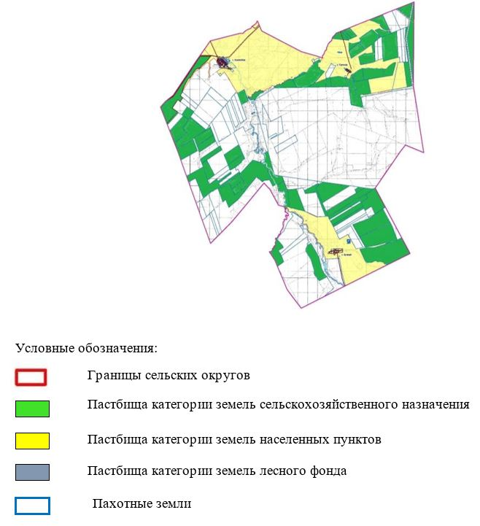

Список собственников и землепользователей земельных участков, прилагаемый к схеме (карте) расположения пастбищ на территории Карахобдинского сельского округа
Таблица № 1
№ | Наименование землепользователей земельных участков | Площадь пастбищ, га | Наличие скота | Потребность пастбищ,  га | Излишки пастбищ, га
1 | к/х "Абдуллах" | 15 | КРС-0,035 гол*0,8*8 га=0,224 га | 224 | -209
2 | к/х "Ад-Ал" | 395 | КРС-0,029 гол*0,8*8 га=0,186 га  МРС-0,120 гол*0,1*8 га/гол=0,096 га  0,186 га+0,096 га=0,282 | 282 | +113
3 | к/х "Айдынгали" | 100 | КРС-0,013 гол*0,8*8 га=0,082 га  МРС-0,018 гол*0,1*8 га/гол=0,014 га  0,082 га+0,014 га=0,096 | 96 | +4
4 | к/х "Ай-Нур" | 179 | Не имеется |  | +179
5 | к/х "Айсултан" | 309 | КРС-0,003 гол*0,8*8 га=0,019 га  МРС-0,125 гол*0,1*8 га/гол=0,100 га  Лошади – 0,016 гол*1*8 га/гол =0,128 га  0,019 га +0,100+0,128 га=0,247 га | 247 | +62
6 | к/х "Алиби" | 113 | Не имеется |  | +113
7 | к/х "Арай-А" | 298 | КРС-0,023 гол*0,8*8 га=0,147 га  МРС-0,045 гол*0,1*8 га/гол=0,036 га  0,147+0,036 га=0,183 га | 183 | +115
8 | к/х "Арайлым" | 44 | КРС-0,021 гол*0,8*8 га/гол=0,134 га  МРС-0,025 гол*0,1*8 га/гол=0,020 га  0,134+0,020 га=0,154 га | 154 | -110
9 | к/х "Арна" | 1203 | КРС-0,076 гол*0,8*8 га/гол=0,486 га  МРС*0,845 гол*0,1*8 га/гол=0,676 га  Лошади – 0,127 гол*10,2 га/гол =1016 га  0,486 га +0,676 га+1016 га= 2178га | 2178 | -975
10 | к/х "Аружан" | 931 | КРС-0,028 гол*0,8*8 га=0,179 га  Лошади – 0,001 гол*1*8 га/гол =0,008  0,179 га +0,008=0,187 га | 187 | +744
11 | к/х "Асылбек" | 438 | КРС-0,033 гол*0,8*8 га=0,211 га  МРС-0,200 гол*0,1*8 га/гол=0,160 га  Лошади – 0,104 гол*1*8 га/гол =1872 га  0,211 га +0,160+1872 га=2243 га | 2243 | +47
12 | к/х "Барс" | 1163 | КРС-0,172 гол*0,8*8 га=1100 га  Лошади-0,073 гол*0,1*8 га/гол=0,584 га  1100 га+0,584 га=1684 га | 1684 | -521
13 | к/х "Бекет-М" | 100 | КРС-0,007 гол*0,8*8 га=0,045 га  МРС-0,169 гол*0,1*8 га/гол=0,135 га  0,045+0,135 га=0,180 га | 180 | -80
14 | к/х "Береке-С" | 110 | КРС-0,029 гол*0,8*8 га=0,186 га  МРС-0,023 гол*0,1*8 га/гол=0,019 га  0,186 га+0,019 га=0,205 | 205 | -95
15 | к/х "Берик" | 230 | МРС- 0,080 гол*0,1*8 га/гол*=0,064 га Лошади – 0,016 гол*1*8 га/гол =0,128 га  0,064+0,128 =0,192 | 192 | +38
16 | к/х "Гулжан" | 107 | КРС-0,012 гол*0,8*8 га=0,077 га  МРС-0,020 гол*0,1*8 га/гол=0,016 га  0,077+0,016 га=0,093 га | 93 | +14
17 | к/х "Динкуат" | 327 | КРС-0,027 гол*0,8*8 га=0,173 га  МРС-0,017 гол*0,1*8 га/гол=0,014 га  0,173 га+0,014 га=0,187 га | 187 | +140
18 | к/х "Жемчуг" | 82 | Не имеется |  | +82
19 | к/х "Жубаныш" | 155 | КРС-0,091 гол*0,8*8 га=0,582 га  МРС-0,017 гол*0,1*8 га/гол=0,014 га  0,582+0,014 га=0,596 га | 596 | -441
20 | к/х "Инкар" | 724 | КРС-0,248 гол*0,8*8 га=1587 га  МРС-0,150 гол*0,1*8 га/гол=0,120 га  Лошади – 0,134 гол*1*8 га/гол =1072 га  1587 га +0,120+1072 га=2779 га | 2779 | -2055
21 | к/х "Уштаган" | 1399 | КРС-0,008 гол*0,8*8 га=0,051 га  Лошади-0,215 гол*0,1*8 га/гол=1720 га  0,051 га+1720 га=1771 га | 1771 | -372
22 | к/х "Калдыбай" | 50 | КРС-0,028 гол*0,8*8 га=0,179 га  МРС-0,010 гол*0,1*8 га/гол=0,008 га  Лошади – 0,003 гол*1*8 га/гол =0,024  0,179 га+0,008 га+0,024 га=0,211 | 211 | -161
23 | к/х "Картбай-Ата" | 578 | КРС-0,017 гол*0,8*8 га= 0,109 га  МРС-0,296 гол*0,1*8 га/гол= 0,237га  0,109 га+0,237 га=0,346 | 346 | +232
24 | к/х "Куандык" | 99 | КРС-0,100 гол*0,8*8 га=0,640 га  Лошади-0,004 гол*0,1*8 га/гол=0,032 га  0,640 га+0,032 га=0,672 га | 672 | -573
25 | к/х "Мадина-М" | 634 | КРС-0,015 гол*0,8*8 га=0,186 га  лошади-0,002 гол*0,1*8 га/гол=0,019 га  0,186 га+0,019 га=0,205 | 205 | +429
26 | к/х "Мейрамбек" | 1356 | КРС-0,034 гол*0,8*8 га=0,218 га | 218 | +1228
27 | к/х Муханбет" | 85 | КРС-0,011 гол*0,8*8 га=0,070 га  МРС-0,034 гол*0,1*8 га/гол=0,027 га  0,070 га+0,027 га=0,097 | 97 | -12
28 | к/х "Новосергеевка" | 573 | КРС-0,059 гол*0,8*8 га/гол=0,377 га  МРС-0,067 гол*0,1*8 га/гол=0,54 га  Лошади – 0,010 гол*1*8 га/гол =0,080 га  0,377 га +0,054 га+0,080=0,511 га | 511 | -62
29 | к/х "Нурсая" | 806 | КРС-0,150гол*0,8*8 га/гол=136 га | 1200 | -394
30 | к/х "Сакен" | 474 | КРС-0,056 гол**0,8*8 га/гол=0,358 га  МРС-0,055 гол*0,1*8га/гол=0,044 га  0,358 га +0,044 га=0,402га | 402 | +72
31 | к/х "Сейлхан" | 122 | КРС-0,019 гол*0,8*8 га=0,122 га  МРС-0,025 гол*0,1*8 га/гол=0,020 га  Лошади – 0,003 гол*1*8 га/гол =0,024  0,122 га +0,020+0,024 га=0,166 га | 166 | -44
32 | к/х "Темирлан" | 378 | КРС-0,050 гол**0,8*8 га/гол=0,320 га  МРС-0,180 гол*0,1*8га/гол=0,144 га  0,320 га +0,144 га=0,464 | 464 | -86
33 | к/х "Байқадам" | 749 | МРС- 0,620 гол*0,1*8 га/гол*=0,496 га Лошади – 0,060 гол*1*8 га/гол =0,480 га  0,480+0,496 =0,976 | 976 | -227
34 | к/х "Бекмагамбет" | 184 | КРС-0,103 гол**0,8*8 га/гол=0,830 га  МРС-0,150 гол*0,1*8га/гол=0,120 га  0,830 га +0,120 га=0,950 | 950 | -766
35 | к/х "Абду-Самат" | 194 | КРС-0,018 гол**0,8*8 га/гол=0,115 га  МРС-0,040 гол*0,1*8га/гол=0,032 га  0,115 га +0,032 га=0,147 | 147 | +47
 | Итого К/Х | 14513 |  | 20046 | -5533
1 | ТОО "Рустем-КС" | 1016 | Не имеется |  | +1016
 | Итого ТОО, К/Х | 15529 |  | 20046 | -4517
Приложение 7 к Плану по управлению пастбищами и их использованию по Алгинскому району на 2023-2024 год
Схема (карта) расположения пастбищ на территории Карабулакского сельского округа в разрезе категорий земель, собственников земельных участков и землепользователей на основании правоустанавливающих документов

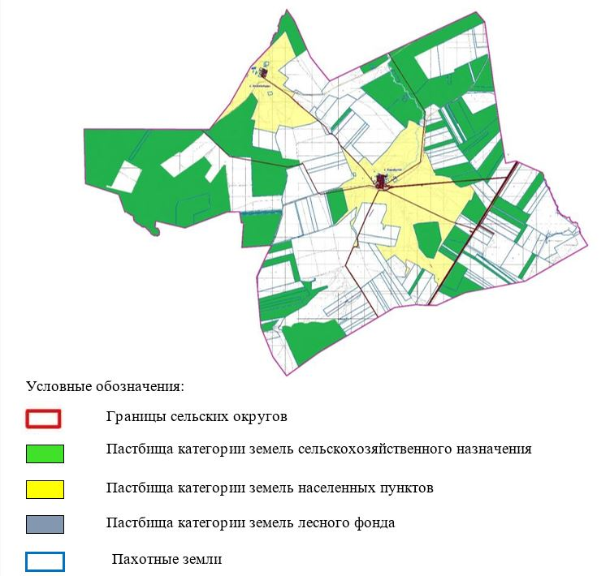

Список собственников и землепользователей земельных участков, прилагаемый к схеме (карте) расположения пастбищ на территории Карабулакского сельского округа
Таблица № 1
№ | Наименование землепользователей земельных участков | Площадь пастбищ, га | Наличие скота | Потребность пастбищ,  га | Излишки пастбищ, га
1 | к/х "Ак" | 78 | Не имеется |  | +78
2 | к/х "Алдияр" | 204 | Не имеется |  | +204
3 | к/х "Арай-Р" | 1135 | Не имеется |  | +1135
4 | к/х "Аян" | 103 | МРС-0,035 гол*0,1*8 га=0,028 | 28 | +75
5 | к/х "Байгазы" | 223 | КРС-0,022 гол*0,8*8 га=0,141 га  МРС-0,017 гол*0,1*8 га=0,014  Лошади-0,019 гол*1*8 га=0,152 га  0,141 га+0,014 га+0,152 га=0,307 га | 307 | -84
6 | к/х "Бек-Арыс" | 23 | КРС-0,108 гол*0,8*8 га=0,691 га | 691 | -668
7 | к/х "Баймурат" | 357 | МРС-0,052 гол*0,1*8 га=0,042 га | 42 | +315
8 | к/х "Дат" | 111 | Не имеется |  | +111
9 | к/х "Ернар" | 360 | КРС-0,006 гол*0,8*8 га=0,038 га  МРС-0,139 гол*0,1*8 га=0,111  0,038 га+0,111 га=0,150 га | 150 | +210
10 | к/х "Жарылкасын" | 270 | Не имеется |  | +270
11 | к/х " Зерип" | 1973 | КРС-0,273 гол*0,8*8 га=1747 га  Лошади-0,091 гол*1*8 га=0,728 га  1747 га+0,728 га=2475 га | 2475 | -502
12 | к/х "Каирбек" | 356 | КРС-0,032 гол*0,8*8 га=0,205 га  МРС-0,101 гол*0,1*8 га=0,081 га  Лошади-0,030 гол*1*8 га=0,240 га  0,205 га+0,081 га+0,240 га=0,936 га | 526 | +170
13 | к/х "Каир-А" | 558 | КРС-0,037 гол*0,8*8 га=0,237 га  Лошади-0,207 гол*1*8 га=1656 га  0,237 га+1656 га=1893 га | 1893 | -1335
14 | к/х "Нуржан" | 1555 | КРС-0,069 гол*0,8*8 га=0,441 га  Лошади-0,023 гол*1*8 га=0,184 га  0,441 га+0,184 га=0,625 га | 625 | +930
15 | к/х "Омир-Дархан" | 271 | Лошади-0,006 гол*1*8 га=0,048 га | 48 | +223
16 | к/х "Реймкул" | 1975 | КРС-0,865 гол*0,8*8 га=5536 га  Лошади-1072 гол*1*8 га=8576 га  5536 га+8576 га=14112 га | 14112 | -12137
17 | к/х "Рысбек" | 328 | КРС-0,033 гол*0,8*8 га=0,211 га  МРС-0,193 гол*0,1*8 га=0,154  Лошади-0,005 гол*1*8 га=0,040 га  0,211 га+0,154 га+0,040 га=0,405 га | 405 | -77
18 | к/х "Сержан" | 1230 | КРС-0,147 гол*0,8*8 га=0,940 га  МРС-0,634 гол*0,1*8 га=0,507 га  Лошади-0,088 гол*1*8 га=0,704 га  0,940 га+0,0507га+0,704 га=2151 г | 2151 | -921
19 | к/х "Серик" | 43 | КРС-0,019 гол*0,8*8 га=0,122 га  МРС-0,098 гол*0,1*8 га=0,078 га  Лошади-0,092 гол*1*8 га=0,736 га  0,122 га+0,078 га+0,736 га=0,936 га | 936 | -893
20 | к/х "Тан" | 1141 | КРС-0,041 гол*0,8*8 га=0,262 га  МРС-0,104 гол*0,1*8 га=0,083 га  Лошади-0,056 гол*1*8 га=0,448 га  0,262 га+0,083 га+0,448 га=0,793 га | 793 | +348
21 | к/х "Тулпар" | 175 | МРС-0,620 гол*0,1*8 га=0,496 га | 496 | -321
22 | к/х "Фариза" | 568 | КРС-0,044 гол*0,8*8 га=0,282 га  МРС-0,857 гол*0,1*8 га=0,686 га  Лошади-0,121 гол*1*8 га=0,968 га  0,282 га+0,686 га+0,968 га=0,936 га | 1936 | -1368
 | Итого к/х | 12680 |  | 27614 | -14934
1 | ТОО "Ружанская" | 847 | Не имеется |  | +847
2 | ТОО "Рустем-КС" | 168 | КРС-0,315 гол*0,8*8 га=2016 га | 2016 | -1848
3 | ПК "Айбек" | 5315 | Не имеется |  | +5315
 | Итого ТОО,АО,СПК | 6330 |  | 2016
 | Итого ТОО,АО,СПК,КХ | 18801 |  | 29630 | -10829
Приложение 8 к Плану по управлению пастбищами и их использованию по Алгинскому району на 2023-2024 год
Схема (карта) расположения пастбищ на территории Карагашского сельского округа в разрезе категорий земель, собственников земельных участков и землепользователей на основании правоустанавливающих документов

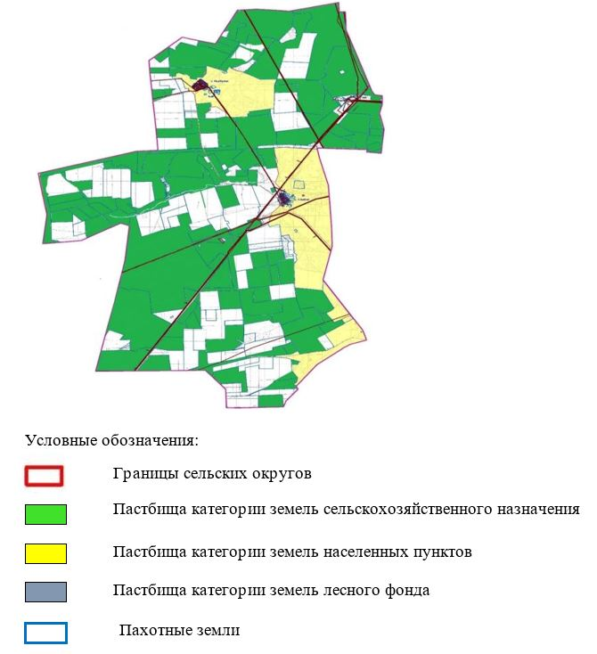

Список собственников и землепользователей земельных участков, прилагаемый к схеме (карте) расположения пастбищ на территории Карагашского сельского округа
Таблица № 1
№ | Наименование землепользователей земельных участков | Площадь пастбищ, га | Наличие скота | Потребность пастбищ,  га | Излишки пастбищ, га
1 | к/х "Бажа" | 573 | КРС-0,008 гол*0,8*8 га=0,051 га  МРС-111 гол*0,1*8 га=0,090 га  Лошади-0,011 гол*1*8 га=0,088 га  0,051 га+0,090 га+0,088 га =0,229 га | 229 | +344
2 | к/х "Авангард" | 20 | Не имеется |  | +20
3 | к/х "Адина" | 104 | КРС-0,023 гол*0,8*8 га=0,147 га  МРС-0,035 гол*0,1*8 га=0,028 га  Лошади-0,013 гол*1*8 га=0,104 га  0,147 га+0,028 га+0,104 га =0,279га | 279 | -175
4 | к/х "Айбек-Е" | 150 | Не имеется |  | +150
5 | к/х "Айдана" | 1424 | Не имеется |  | +1424
6 | к/х "Акан" | 244 | КРС-0,011 гол*0,8*8 га=0,070 га  МРС-0,018 гол*0,1*8 га=0,014 га  0,070 га+0,0,014 га+0,184 га =0,84 га | 84 | +160
7 | к/х "Ак жол" | 727 | КРС-0,211 гол*0,8*8 га=1350 га  МРС-0,143 гол*0,1*8 га=0,114 га  Лошади-0,023 гол*1*8 га=0,184 га  1350 га+0,114 га+0,184 га =1648 га | 1648 | -921
8 | к/х "Аккорд" | 285 | Не имеется | 1339 | -1081
9 | к/х "Ак маржан" | 280 | КРС-0,024 гол*0,8*8 га=0,153 га  Лошади-0,005 гол*1*8 га=0,040 га  0,153 га+0,040 га =0,193 га | 193 | +87
10 | к/х "Акниет" | 144 | КРС-0,017 гол*0,8*8 га=0,109 га  МРС-0,033 гол*0,1*8 га=0,026 га  Лошади-0,008 гол*1*8 га=0,064 га  0,109 га+0,026 га+0,064 га =0,199 га | 199 | -55
11 | к/х "Алмас" | 173 | Не имеется |  | +173
12 | к/х "Аманай" | 7 | Не имеется |  | +7
13 | к/х "Аманбай" | 1279 | КРС-0,382 гол*0,8*8 га=2445 га  МРС-0,460 гол*0,1*8 га=0,368 га  Лошади-0,009 гол*1*8 га=0,072 га  2445 га+0,368 га+0,072 га =2885 га | 3078 | -1606
14 | к/х "Амангельды" | 20 | Не имеется |  | +20
15 | к/х "Аманжол" | 480 | КРС-0,127 гол*0,8*8 га=0,812 га  МРС-0,046 гол*0,1*8 га=0,037 га  Лошади-0,013 гол*1*8 га=0,104 га  0,812 га+0,037 га+0,104 га =0,953 га | 953 | -473
16 | к/х "Анар" | 367 | КРС-0,007 гол*0,8*8 га=0,045 га  МРС-0,023 гол*0,1*8 га=0,018 га  Лошади-0,007 гол*1*8 га=0,056 га  0,045 га+0,018 га+0,056 га =0,119 га | 119 | +248
17 | к/х "Арай-М" | 1114 | КРС-0,370 гол*0,8*8 га=2368 га  Лошади-0,047 гол*1*8 га=0,376 га  2368 га+0,376 га =2744 га | 2744 | -1630
18 | к/х "Арай-Р" | 151 | Не имеется |  | +151
19 | к/х "Ардак" | 321 | КРС-0,052 гол*0,8*8 га=0,333 га  МРС-0,060 гол*0,1*8 га=0,048 га  Лошади-0,016 гол*1*8 га=0,128 га  0,333 га+0,048 га+0,128 га =0,509 га | 509 | -188
20 | к/х "Асылхан" | 143 | Не имеется |  | +143
21 | к/х "Атамекен" | 237 | Не имеется |  | +237
22 | к/х "Атамура" | 198 | КРС-0,093 гол*0,8*8 га=0,595 га  МРС-0,035 гол*0,1*8 га=0,028 га  Лошади-0,022 гол*1*8 га=0,176 га  0,595 га+0,028 га+0,176 га =0,799 га | 799 | -601
23 | к/х "Байет" | 116 | КРС-0,006 гол*0,8*8 га=0,038 га  МРС-0,025 гол*0,1*8 га=0,020 га  0,038 га+0,025 га =0,7063 га | 63 | +53
24 | к/х "Байраш" | 100 | КРС-0,012 гол*0,8*8 га=0,077 га  МРС-0,012 гол*0,1*8 га=0,010 га  0,077 га+0,010 га =0,087 га | 87 | +13
25 | к/х "Бесата" | 1480 | КРС-0,215 гол*0,8*8 га=1376 га  МРС-1006 гол*0,1*8 га=0,804 га  Лошади-0,040 гол*1*8 га=0,320 га  1376 га+0,804 га+0,320 га =2500 га | 2500 | -1020
26 | к/х "Бирлик-87" | 88 | КРС-0,129 гол*0,8*8 га=0,825 га  Лошади-0,051 гол*1*8 га=0,408га  0,825 га+0,408 га =1233 га | 282 | -1145
27 | к/х "Буркит-Карабас" | 233 | Не имеется |  | +233
28 | к/х "Болатбек" | 100 | КРС-0,013 гол*0,8*8 га=0,080 га  МРС-0,020 гол*0,1*8 га=0,016 га  0,080 га+0,016 га =0,096 га | 96 | +4
29 | к/х "Бутя" | 207 | Не имеется |  | +207
30 | к/х "Вадим" | 1205 | КРС-0,140 гол*0,8*8 га=0,896 га  МРС-1000 гол*0,1*8 га=0,800 га  Лошади-0,099 гол*1*8 га=0,792 га  0,896 га+0,800 га+0,792 га =2488 га | 2488 | -1280
31 | к/х "Виктория-2" | 87 | Не имеется |  | +87
32 | к/х "Виталий" | 468 | Не имеется |  | +468
33 | к/х "Дамир" | 447 | Не имеется |  | +447
34 | к/х "Диана" | 363 | КРС-0,010 гол*0,8*8 га=0,064 га  МРС- 0,012 гол*0,1*8 га=0,010 га  0,064 га+0,0,010 га =0,074 га | 74 | +289
35 | к/х "Ержан-Карагаш" | 10 | КРС-0,005 гол*0,8*8 га=0,032 га  МРС- 0,010 гол*0,1*8 га=0,008 га  0,032 га+0,0,008 га =0,040 га | 40 | -30
36 | к/х "Есенгали-Мырза" | 134 | КРС-0,027 гол*0,8*8 га=0,173 га  МРС-0,033 гол*0,1*8 га=0,028 га  Лошади-0,017 гол*1*8 га=0,136 га  0,173 га+0,028 га+0,136 га =0,337 га | 337 | -203
37 | к/х "Жана булак" | 814 | КРС-0,109 гол*0,8*8 га=0,173 га | 697 | +117
38 | к/х "Жанайдар" | 300 | КРС-0,041 гол*0,8*8 га=0,262 га  МРС- 0,009 гол*0,1*8 га=0,007 га  0,262 га+0,007 га =0,269 га | 269 | +31
39 | к/х "Жаннур" | 227 | Не имеется |  | +227
40 | к/х "Жансая" | 3614 | КРС-0,106 гол*0,8*8 га=0,678 га  Лошади-0,758 гол*1*8 га=6064 га  0,678 га+6064 га =6742 га | 6742 | -3128
41 | к/х "Ислам" | 92 | Не имеется |  | +92
42 | к/х "Камшат" | 338 | Не имеется |  | +338
43 | к/х "Каршыга" | 1395 | КРС-0,320 гол*0,8*8 га=2048 га  Лошади-0,046 гол*1*8 га=0,368 га  2048 га+0,368 га =2416 га | 2416 | -1021
44 | к/х "К-Берекет" | 147 | КРС-0,039 гол*0,8*8 га=0,249 га  МРС-0,150 гол*0,1*8 га=0,120 га  Лошади-0,004 гол*1*8 га=0,032 га  0,249 га+0,120 га+0,0,032 га =0,401 га | 401 | -254
45 | к/х "Колос-П" | 137 | КРС-0,006 гол*0,8*8 га=0,038 га  МРС- 0,074 гол*0,1*8 га=0,060 га  0,038 га+0,060 га =0,098 га | 98 | +39
46 | к/х "Коля" | 1097 | КРС-0,056 гол*0,8*8 га=0,358 га  Лошади-0,009 гол*1*8 га=0,072 га  0,358 га+0,072 га =0,430 га | 430 | +667
47 | к/х "Кулагер" | 588 | КРС-0,135 гол*0,8*8 га=0,864 га  МРС-0,014 гол*0,1*8 га=0,752 га  Лошади-0,033 гол*1*8 га=0,264 га  0,864 га+0,752 га+0,264 га =1880 га | 1880 | -1322
48 | к/х "Лазер" | 72 | КРС-0,005 гол*0,8*8 га=0,032 га | 32 | +40
49 | к/х "Лаура" | 175 | КРС-0,011 гол*0,8*8 га=0,070 га  МРС-0,014 гол*0,1*8 га=0,011 га  Лошади-0,004 гол*1*8 га=0,032 га  0,070 га+0,011 га+0,032 га =0,113 га | 113 | +62
50 | к/х "Любаша" | 758 | КРС-0,026 гол*0,8*8 га=0,166 га  МРС-0,080 гол*0,1*8 га=0,064 га  Лошади-0,002 гол*1*8 га=0,016 га  0,166 га+0,064 га+0,016 га =0,246 га | 246 | +512
51 | к/х "Мухаметияр" | 270 | Не имеется |  | +270
52 | к/х "Н-Азамат" | 879 | КРС-0,195 гол*0,8*8 га=1248 га  МРС-0,377 гол*0,1*8 га=0,301 га  Лошади-0,041 гол*1*8 га=0,328 га  1248 га+0,301 га+0,328 га =1877 га | 1877 | -998
53 | к/х "Нур-Сери-Мараби" | 1310 | КРС-0,305 гол*0,8*8 га=1952 га  Лошади-0,011 гол*1*8 га=0,088 га  1952 га+0,088 га =2040 га | 2040 | -730
54 | к/х "Олар" | 138 | КРС-0,009 гол*0,8*8 га=0,057 га | 57 | +81
55 | к/х "Оразбай-Баба" | 145 | Не имеется |  | +145
56 | к/х "Патимат" | 995 | КРС-0,160 гол*0,8*8 га=1024 га  МРС-0,016 гол*0,1*8 га=0,013 га  Лошади-0,028 гол*1*8 га=0,224 га  1024 га+0,013 га+0,224 га =1261 га | 995 | -266
57 | к/х "Рассвет-2" | 668 | Не имеется | 68 | +600
58 | к/х "Рзагалий" | 71 | КРС-0,014 гол*0,8*8 га=0,090 га  МРС- 0,040 гол*0,1*8 га=0,032 га  0,090 га+0,032 га =0,122 га | 122 | -70
59 | к/х "Санат" | 279 | КРС-0,017 гол*0,8*8 га=0,109 га  МРС- 0,028 гол*0,1*8 га=0,022 га  0,109 га+0,022 га =0,131 га | 131 | +148
60 | к/х "Сансызбай" | 140 | Не имеется |  | +140
61 | к/х "Талгат" | 150 | КРС-0,036 гол*0,8*8 га=0,230 га  МРС-0,033 гол*0,1*8 га=0,028 га  Лошади-0,017 гол*1*8 га=0,136 га  0,173 га+0,028 га+0,136 га =0,337 га | 792 | -642
62 | к/х "Тлектес" | 100 | КРС-0,012 гол*0,8*8 га=0,077 га  МРС-0,150 гол*0,1*8 га=0,120 га  Лошади-0,024 гол*1*8 га=0,192 га  0,077 га+0,120 га+0,192 га =0,389 га | 389 | -289
63 | к/х "Ту-Атай" | 174 | КРС-0,025 гол*0,8*8 га=0,160 га  МРС-0,043 гол*0,1*8 га=0,034 га  0,160 га+0,034 га =0,194 га | 194 | -20
64 | к/х "Тулеу" | 199 | Не имеется |  | +199
65 | к/х "Шанырак-АЯ" | 992 | КРС-0,116 гол*0,8*8 га=0,724 га | 724 | +268
66 | к/х "Шынболат" | 210 | КРС-0,016 гол*0,8*8 га=0,102 га  МРС-0,010 гол*0,1*8 га=0,008 га  0,102 га+0,0,08 га =0,110 га | 110 | +100
 | Итого: к/х | 29773 |  | 43465 | -13692
1 | ТОО "Кентронник" | 7 | Не имеется |  | +7
2 | ТОО "АкТеп" | 330 | Не имеется |  | +330
 | Итого: ТОО | 337
 | Итого:ТОО, КХ | 30110 |  | 43465 | -13355
Приложение 9 к Плану по управлению пастбищами и их использованию по Алгинскому району на 2023-2024 год
Схема (карта) расположения пастбищ на территории Тамдинского сельского округа в разрезе категорий земель, собственников земельных участков и землепользователей на основании правоустанавливающих документов

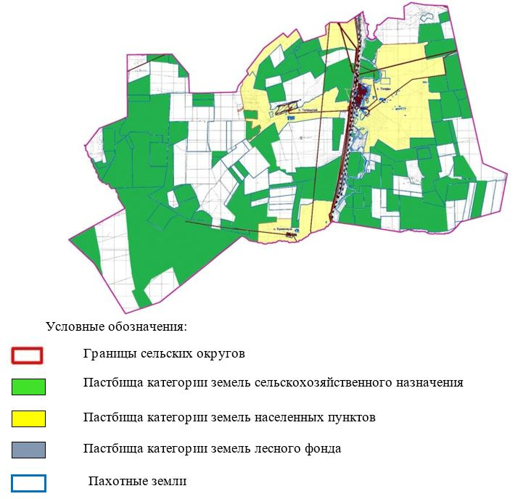

Список собственников и землепользователей земельных участков, прилагаемый к схеме (карте) расположения пастбищ на территории Тамдынского сельского округа
Таблица № 1
№ | Наименование землепользователей земельных участков | Площадь пастбищ, га | Наличие скота | Потребность пастбищ,  га | Излишки пастбищ, га
1 | к/х "Мак" | 199 | КРС-0,007 гол*0,8*8 га=0,045 га | 45 | +154
2 | к/х "ААЖ" | 40 | КРС-0,014 гол*0,8*8 га=0,090 га  МРС-0,025 гол*0,1*8 га=0,020 га  Лошади-0,004 гол*1*8 га=0,032 га  0,090 га+0,020 га+0,032 га=0,142 га | 142 | -102
3 | к/х "Алгабас-Батпакты" | 5859 | КРС-0,073 гол*0,8*8 га=0,467 га  МРС-0,020 гол*0,1*8 га=0,016 га  0,467 га+0,016 га=0,483 га | 483 | +5376
4 | к/х "Алга – Ескендир" | 282 | КРС-0,205 гол*0,8*8 га=1312 га  Лошади-0,150 гол*1*8 га=0,960 га  1312 га+0,960 га =2312 га | 2272 | -2190
5 | к/х "Алжан" | 1015 | КРС-0,171 гол*0,8*8 га=1094 га  МРС-1073 гол*0,1*8 га=0,858 га  Лошади-0,081 гол*1*8 га=0,648 га  1094 га+0,858 га+0,684 га=2636 га | 2636 | -1621
6 | к/х "Амангали" | 395 | КРС-0,041 гол*0,8*8 га=0,262 га  МРС-0,064 гол*0,1*8 га=0,051га  Лошади-0,001 гол*1*8 га=0,008 га  0,262 га+0,051 га+0,008га=0,321 га | 321 | +74
7 | к/х "Аманжол" | 63
8 | к/х "Амантурлы" | 136 | КРС-0,024 гол*0,8*8 га=0,154 га  МРС-0,021 гол*0,1*8 га=0,017га  Лошади-0,001 гол*1*8 га=0,008 га  0,154 га+0,017 га+0,008га=0,179 га | 179 | -43
9 | к/х "Арай-М" | 1169 | Не имеется |  | +1169
10 | к/х "Арай-Р" | 411 | Не имеется |  | +411
11 | к/х "Асемгуль" | 150 | МРС-0,010 гол*0,1*8 га=0,008 га | 8 | +142
12 | к/х "Бастау" | 57 | КРС-0,014 гол*0,8*8 га=0,090 га | 90 | -33
13 | к/х "Бейбарыс-Т" | 348 | КРС-0,024 гол*0,8*8 га=0,154 га  МРС-0,016 гол*0,1*8 га=0,013 га  Лошади-0,009 гол*1*8 га=0,072 га  0,154 га+0,013 га+0,072 га=0,239 га | 239 | +109
14 | к/х "Биржан-Бейбарыс" | 202 | КРС-0,017 гол*0,8*8 га=0,109 га | 109 | +93
15 | к/х "Вадим" | 100 | Не имеется |  | +100
16 | к/х "Дания" | 2141 | КРС-0,060 гол*0,8*8 га=0,384 га  МРС-1200 гол*0,1*8 га=0,960 га  Лошади-0,029 гол*1*8 га=0,232 га  0,384 га+0,960 га+0,232 га=1576 га | 1576 | +565
17 | к/х "Ержан" | 648 | КРС-0,209 гол*0,8*8 га=1337 га  Лошади-0,066 гол*1*8 га=0,528 га  1337 га+0,528 га =1865 га | 1865 | -1217
18 | к/х "Еркин Куш" | 999 | КРС-0,061 гол*0,8*8 га=0,390 га  МРС-0,231 гол*0,1*8 га=0,185 га  Лошади-0,003 гол*1*8 га=0,024 га  0,390 га+0,185 га+0,024 га=0,577 га | 577 | +422
19 | к/х "Ертулеп" | 203 | КРС-0,070 гол*0,8*8 га=0,448 га  МРС-0,332 гол*0,1*8 га=0,265 га  Лошади-0,023 гол*1*8 га=0,184 га  0,448 га+0,265 га+0,184 га=0,897 га | 897 | -694
20 | к/х "Ескендир" | 749 | КРС-0,043 гол*0,8*8 га=0,275 га | 275 | +474
21 | к/х "Жаует" | 102 | КРС-0,017 гол*0,8*8 га=0,109 га | 109 | -7
22 | к/х "Женис" | 98 | КРС-0,014 гол*0,8*8 га=0,090 га  МРС-0,030 гол*0,1*8 га=0,024 га  0,090 га+0,024 га=0,114 га | 114 | -16
23 | к/х "Заман" | 1506 | Лошади-0,031 гол*1*8 га=0,248 га | 248 | +1258
24 | к/х "Илья" | 76 | КРС-0,015 гол*0,8*8 га=0,096 га | 96 | -20
25 | к/х "Кенжебай" | 50 | КРС-0,023 гол*0,8*8 га=0,147 га  МРС-0,050 гол*0,1*8 га=0,040 га  0,147 га+0,050 га=0,197 га | 197 | -147
26 | к/х "Кудайберген" | 1467 | КРС-0,062 гол*0,8*8 га=0,397 га  Лошади-0,017 гол*1*8 га=0,136 га  0,397 га+0,136 га =0,533 га | 533 | -934
27 | к/х "Медет" | 124 | КРС-0,011 гол*0,8*8 га=0,070 га  МРС-0,036 гол*0,1*8 га=0,029 га  Лошади-0,010 гол*1*8 га=0,080 га  0,070 га+0,029 га+0,080 га=0,179 га | 179 | -55
28 | к/х "Насен" | 300 | Не имеется |  | +300
29 | к/х "Немере" | 35 | КРС-0,007 гол*0,8*8 га=0,045 га | 45 | -10
30 | к/х "Нуржан" | 1048 | КРС-0,104 гол*0,8*8 га=0,665 га  МРС-0,631 гол*0,1*8 га=0,505 га  Лошади-0,010 гол*1*8 га=0,080 га  0,665 га+0,505 га+0,080 га=0,304 га | 1250 | -202
31 | к/х "Орынгали" | 520 | КРС-0,028 гол*0,8*8 га=0,179 га  МРС-0,082 гол*0,1*8 га=0,066 га  Лошади-0,010 гол*1*8 га=0,080 га  0,129 га+0,066 га+0,080 га=0,275 га | 275 | +245
32 | к/х "Престиж" | 165 | Не имеется |  | +165
33 | к/х "Садко" | 500 | КРС-0,040 гол*0,8*8 га=0,256 га  МРС-0,040 гол*0,1*8 га=0,032 га  Лошади-0,002 гол*1*8 га=0,016 га  0,256 га+0,032 га+0,016 га=0,304 га | 304 | +196
34 | к/х "Саян" | 131 | КРС-0,009 гол*0,8*8 га=0,058 га  МРС-0,017 гол*0,1*8 га=0,014 га  0,058 га+0,014 га =0,072 га | 72 | +59
35 | к/х "Тамды" | 524 | КРС-0,009 гол*0,8*8 га=0,058 га  МРС-0,050 гол*0,1*8 га=0,040 га  Лошади-0,001 гол*1*8 га=0,008 га  0,058 га+0,040 га+0,008 га=0,106 га | 106 | +418
36 | к/х "Таншолпан" | 468 | КРС-0,280 гол*0,8*8 га=1792 га  Лошади-0,065 гол*1*8 га=0,520 га  0,1792 га+0,520 га =2312 га | 2648 | -2180
37 | к/х "Торегали" | 213 | КРС-0,071 гол*0,8*8 га=0,454 га  МРС-0,345 гол*0,1*8 га=0,276 га  Лошади-0,008 гол*1*8 га=0,064 га  0,454 га+0,276 га+0,064 га=0,794 га | 794 | -581
38 | к/х "Усербай" | 661 | КРС-0,007 гол*0,8*8 га=0,045 га | 45 | +616
 | Итого К/Х | 22709 |  | 18727 | +3982
1 | ТОО "АкТеп" | 613 | Не имеется |  | +613
2 | ТОО "Алгабас" | 221 | Не имеется |  | +221
3 | ГККП "Алгинский инд.тех.колледж" | 387 | Не имеется |  | +387
 | Итого ТОО, ГККП | 1221 |  |  | +1221
 | Итого ТОО,ГКПП,КХ | 23930 |  | 18727 | +5203
Приложение 10 к Плану по управлению пастбищами и их использованию по Алгинскому району на 2023-2024 год
Схема (карта) расположения пастбищ на территории Токмансайского сельского округа в разрезе категорий земель, собственников земельных участков и землепользователей на основании правоустанавливающих документов

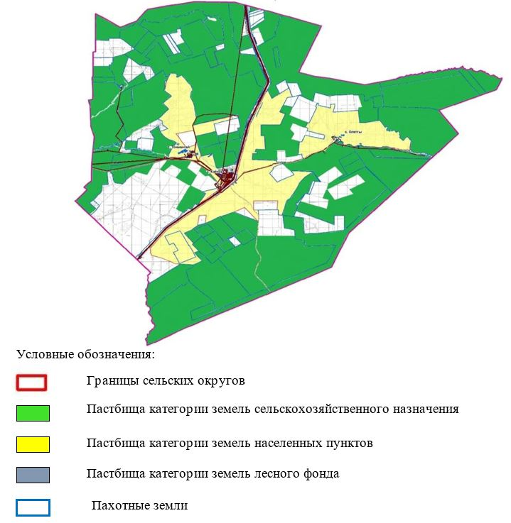

Список собственников и землепользователей земельных участков, прилагаемый к схеме (карте) расположения пастбищ на территории Токмансайского сельского округа
Таблица № 1
№ | Найменование землепользователей | Площадь пастбищ,га | Наличие скота | Потребность пастбищ  га | Излишкм пастбищ, га
1 | к/х "Акжар-1" | 336 | КРС–0,019 гол*0,8*8 га=0,161 га  МРС – 0,011 гол*0,1*8 га=0,009 га  Лошади – 0,005 гол*1*8 га=0,040 га  0,161 га+0,009 га+0,040 га=0,210 га | 210 | +126
2 | к/х "Акжол-Ж" | 241 | КРС- 0,006 гол*0,8*8 га=0,038 га  МРС – 0,021 гол*0,1*8 га=0,038 га  0,038 га+0,038 га га=0,076 га | 76 | +165
3 | к/х "Алина" | 599 | МРС – 0,038 гол*0,1*8 га=0,030 га | 30 | +569
4 | к/х "Арай" | 658 | КРС–0,051 гол*0,8*8 га=0,326 га  МРС – 0,060 гол*0,1*8 га=0,048 га  0,326 га+0,048 га=0,374 га | 374 | +284
5 | к/х "Багдат" | 204 | КРС–0,037 гол*0,8*8 га=0,314 га  МРС – 0,087 гол*0,1*8 га=0,070 га  Лошади – 0,011 гол*1*8 га=0,088га  0,314 га+0,070 га+0,088га=0,472 га | 472 | -268
6 | к/х "Балдырган" | 644 | КРС–0,058 гол*0,8*8 га=0,371 га  МРС – 0,290 гол*0,1*8 га=0,232 га  Лошади – 0,06 гол*1*8 га=0,048 га  0,371 га+0,290 га+0,048га=0,709 га | 709 | -65
7 | к/х "Бексултан" | 296 | КРС–0,011 гол*0,8*8 га=0,070 га  МРС – 0,086 гол*0,1*8 га=0,069 га  Лошади – 1 гол*1*8 га=0,008 га  0,070 га+0,069 га+0,008 га=0,147 га | 242 | +54
8 | к/х "Бирлестик" | 441 | КРС–0,015 гол*0,8*8 га=0,096 га  МРС – 0,060 гол*0,1*8 га=0,048 га  Жылқы – 0,002 гол*1.8 га=0,016 га  0,096 га+0,048 га+0,016 га=0,160 га | 160 | +241
9 | к/х "Ержигит" | 211 | КРС–0,028 гол*0,8*8 га=0,179 га  МРС – 0,024 гол*0,1*8 га=0,019 га  0,179га+0,024 га=0,203 га | 203 | +8
10 | к/х "Есалы" | 3399 | МРС-0,325 гол*0,1*8 га=0,260 га | 260 | +3129
11 | к/х "Жер-Ана-М" | 2977 | КРС–0,174 гол*0,8*8 га=1114 га  МРС – 0,864 гол*0,1*8 га=0,691 га  Лошади – 0,019 гол*1*8 га=0,152 га  1114 га+0,691 га+0,152 га=1957 га | 1957 | +1020
12 | к/х "Казтурган" | 464 | МІҚ–0,013 гол*0,8*8 га=0,083 га | 83 | +381
13 | к/х "Канкожа" | 281 | МІҚ–0,014 гол*0,8*8 га=0,090 га  МҰМ – 0,050 гол*0,1*8 га=0,040 га  0,090 га+0,040 га га=0,130 га | 130 | +151
14 | к/х "Карабура" | 4102 | КРС–0,103 гол*0,8*8 га=0,659 га  МРС – 0,396 гол*0,1*8 га=0,316 га  0,659 га+0,316 га=1548 га | 975 | +3127
15 | к/х "Ляззат" | 411 | КРС–0,015 гол*0,8*8га=0,096 га  МРС – 0,063 гол*0,1*8 га=0,050 га  Жылқы – 0,007 гол*1*8 га=0,056 га  0,096 га+0,050 га+0,056 га=0,202 га | 202 | +209
16 | к/х "Мурагер-Ж" | 656 | КРС–0,100 гол*0,8*8 га=0,640 га  МРС – 0,120 гол*0,1*8 га=0,096 га  Лошади – 0,006 гол*1*8 га=0,048 га  0,640 га+0,096 га+0,048 га=0,784 га | 784 | -128
17 | к/х "Мурат" | 2888 | КРС–0,021 гол*0,8*8 га=0,134 га | 134 | +2754
18 | к/х "Нурасыл" | 127 | КРС–0,013 гол*0,8*8 га=0,083 га  МРС –0,230 гол*0,1*8 га=0,184 га  Лошади – 0,006 гол*1*8 га=0,053 га  0,083 га+0,184 га+0,053 га=0,320га | 320 | -193
19 | к/х "Нурбакыт" | 126 | КРС–0,022 гол*0,8*8 га=0,141 га | 141 | -15
20 | к/х "Нурбек" | 260 | КРС–0,032 гол*0,8*8 га=0,204 га  МРС – 0,038 гол*0,1*8 га=0,030 га  Лошади – 0,002 гол*1*8 га=0,016 га  0,204 га+0,030 га+0,016 га=0,250 га | 250 | +10
21 | к/х "Нурболат" | 701 | КРС–0,027 гол*0,8*8 га=0,173 га | 173 | +528
22 | к/х "Сагинхан" | 290 | КРС–0,016 гол*0,8*8 га=0,102 га  Лошади – 0,020 гол*1*8 га=0,160 га  0,102 га+0,160 га=0,262 га | 262 | +28
23 | к/х "Султан" | 374 | КРС–0,007 гол*0,8*8 га=0,045 га  МРС – 0,012 гол*0,1*8 га=0,010 га  Лошади – 0,004 гол*1*8 га=0,032 га  0,045 га+0,010 га+0,032 га=0,117 га | 117 | +257
24 | к/х "Улетти" | 1826 | КРС–0,090 гол*0,8*8 га=0,576 га  МРС – 0,280 гол*0,1*8 га=0,224 га  Лошади – 0,014 гол*1*8 га=0,112га  0,576 га+0,280 га+0,112 га=0,968 га | 968 | +858
 | Итого: К/Х | 25512 |  | 9232 | +13230
1 | ТОО "Нөсер" | 11948 | МҰРС– 1667 гол*0,1*8 га=1337 га | 1337 | +10611
2 | ТОО "Тоқмансай" | 2986 | КРС–0,096 гол*0,8*8 га=0,614 га  МРС – 1131 гол*0,1*8 га=0,905 га  Лошади – 0,206 гол*1*8 га=1648 га  0,614 га+0,905 га+1648 га=3203 га | 3203 | -217
3 | ТОО "Эталон - ХХІ" | 4697 | КРС–0,006 гол*0,8*8 га=0,038 га  МРС – 0,148 гол*0,1*8 га=0,118 га  лошади – 1 гол*1*8 га=0,008 га  0,038 га+0,148 га+0,008 га=0,164 га | 164 | +4533
 | Итого: ТОО | 19631 |  | 4704 | +14927
 | Итого: ТОО. К/Х | 45143 |  | 13936 | +28157
Приложение 11 к Плану по управлению пастбищами и их использованию по Алгинскому району на 2023-2024 год
Схема (карта) расположения пастбищ на территории Сарыхобдинского сельского округа в разрезе категорий земель, собственников земельных участков и землепользователей на основании правоустанавливающих документов

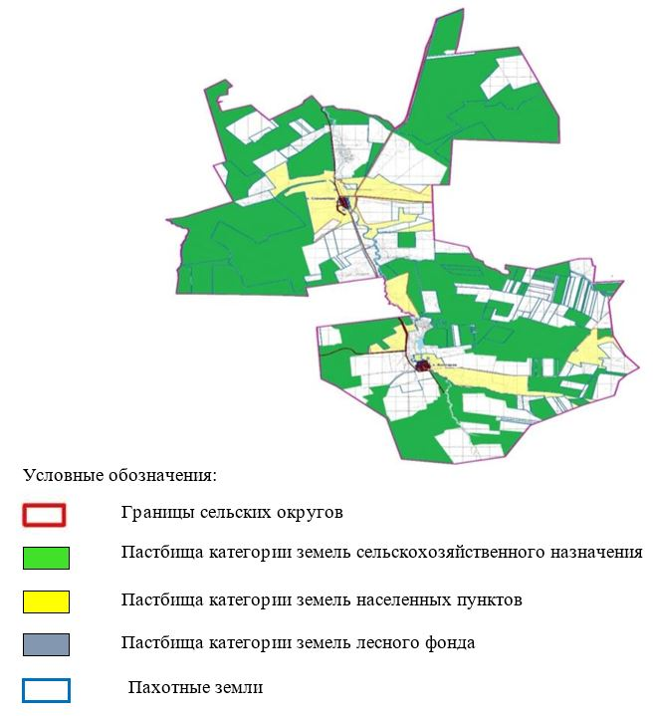

Список собственников и землепользователей земельных участков, прилагаемый к схеме (карте) расположения пастбищ на территории Сарыхобдинского сельского округа
Таблица № 1
№ | Наименование землепользователей земельных участков | Площадь пастбищ, га | Наличие скота | Потребность пастбищ,  га | Излишки пастбищ, га
1 | к/х "Аккорд" | 1431 | Не имеется |  | +1431
2 | к/х "Ала козы" | 4323 | КРС-0,239 гол*0,8*8 га=1530 га  МРС-0,565 гол*0,1*8 га=0,452 га  Лошади -0,355 гол*1*8 га=2840 га  1530 га+0,452 га+2840 га=4822 га | 6612 | -499
3 | к/х "Алимжан" | 3573 | КРС-0,301 гол*0,8*8 га=1926 га  МРС-0,750 гол*0,1*8 га=0,600 га  Лошади -0,255 гол*1*8 га=2040 га  1926 га+0,600 га+2040 га=4566 га | 4566 | -993
4 | к/х "Бай куат" | 265 | КРС-0,010 гол*0,8*8 га=0,064 га | 64 | +201
5 | к/х "Балдаир" | 648 | КРС-0,017 гол*0,8*8 га=0,109 га  МРС-0,025 гол*0,1*8 га=0,020 га  0,109 га+0,20 га= 0,129га | 129 | +555
6 | к/х "Бибажар" | 217 | КРС-0,053 гол*0,8*8 га=0,339 га  МРС-0,108 гол*0,1*8 га=0,086 га  0,339 га+0,086 га= 0,0425 га | 425 | -208
7 | к/х "Дастан" | 1121 | КРС-0,385 гол*0,8*8 га=2464 га  МРС-0,093 гол*0,1*8 га=0,074 га  Лошади -0,002 гол*1*8 га=0,016 га  2464 га+0,074 га+0,016 га=3224 га | 3224 | -2103
8 | к/х "Даурен" | 339 | КРС-0,009 гол*0,8*8 га=0,058 га  МРС-0,006 гол*0,1*8 га=0,004га  Лошади -0,010 гол*1*8 га=0,080 га  0,058 га+0,0004га+0,080 га=188 га | 142 | +197
9 | к/х "Думан" | 304 | КРС-0,016 гол*0,8*8 га=0,102 га | 102 | +202
10 | к/х "Жанбайды" | 445 | КРС-0,016 гол*0,8*8 га=0,102 га  МРС-0,033 гол*0,1*8 га=0,026га  0,102 га+0,026 га= 0,128 га | 128 | +317
11 | к/х "Кайрат" | 2909 | КРС-0,070 гол*0,8*8 га=0,448 га  МРС-0,110 гол*0,1*8 га=0,088 га  Лошади -0,002 гол*1*8 га=0,016 га  0,448 га+0,088 га+0,016 га=0,552 га | 552 | +2357
12 | к/х "Майлы" | 1495 | Не имеется |  | +1495
13 | к/х "М.Г.В." | 390 | КРС-0,084 гол*0,8*8 га=0,537 га | 537 | -147
14 | к/х "Мунира" | 68 | КРС-0,041 гол*0,8*8 га=0,262 га  МРС-0,026 гол*0,1*8 га=0,021 га  0,262 га+0,021 га =423 га | 283 | -215
15 | к/х "Намыс" | 497 | КРС-0,041 гол*0,8*8 га=0,262 га  МРС-0,069 гол*0,1*8 га=0,055 га  0,262 га+0,055 га= 465 га | 317 | +180
16 | к/х "Саша" | 110
17 | к/х "Тайкожа" | 617 | МРС-0,326 гол*0,1*8 га=0,261 га | 261 | +356
18 | к/х "Татьяна" | 307 | КРС-0,104 гол*0,8*8 га=0,665 га  МРС-0,088 гол*0,1*8 га=0,070 га  Лошади -0,033 гол*1*8 га=0,264 га  0,665 га+0,070 га+0,264 га=1000 га | 1000 | -693
19 | к/х "Тогай" | 998 | Не имеется |  | +998
20 | к/х "Турксиб" | 2305 | КРС-0,130 гол*0,8*8 га=0,832 га  МРС-0,182 гол*0,1*8 га=0,145 га  Лошади -0,264 гол*1*8 га=2112 га  0,832 га+0,145 га+2112 га=3089 га | 3089 | -784
21 | к/х "Шынгысхан" | 482 | КРС-0,004 гол*0,8*8 га=0,026 га  Лошади – 0,005 гол*1*8 га=0,040 га  0,026 га+0,040 га=0,066 | 66 | +416
 | Итого к/х | 22844 |  | 21497 | +1347
1 | ТОО "Алгинская загот.контора" | 4239 | Не имеется |  | +4239
2 | ТОО "Нариман" | 7490 | Не имеется |  | +7490
3 | СПК "АК Агро" | 13571 | КРС-0,480 гол*0,8*8 га=3072 га  МРС-0,523 гол*0,1*8 га=0,418 га  3072 га+0,418 га= 3490 га | 3490 | +10081
 | Итого ТОО, СПК | 25300 |  | 3490 | +21810
 | Итого ТОО, СПК, к/х | 48144 |  | 24987 | +23157
Приложение 12 к Плану по управлению пастбищами и их использованию по Алгинскому району на 2023-2024 год
Схема (карта) расположения пастбищ на территории Маржанбулакского сельского округа в разрезе категорий земель, собственников земельных участков и землепользователей на основании правоустанавливающих документов

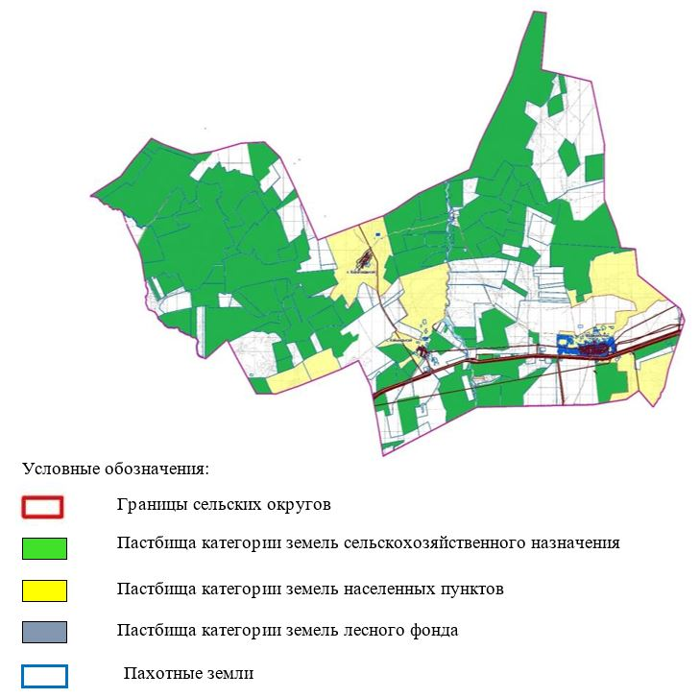

Список собственников и землепользователей земельных участков, прилагаемый к схеме (карте) расположения пастбищ на территории Маржанбулакского сельского округа
Таблица № 1
№ | Наименование землепользователей земельных участков | Площадь пастбищ, га | Наличие скота | Потребность пастбищ,  га | Излишки пастбищ, га
1 | к/х "Horze" | 53 | КРС-0,100 гол*0,8*8 га/гол=0,640 га  Лошади-0,010 гол*1*8 га/гол=0,080 га  0,640+0,080=0,720 га | 720 | -667
2 | к/х "Айжан" | 539 | КРС-0,014 гол*0,8*8 га/гол=0,090 га  Лошади-0,051 гол*1*8 га/гол=0,408 га  0,090 га+0,408га=0,498 га | 498 | +41
3 | к/х "Акжар" | 2856 | МРС-1474*0,1*8 га/гол=1179 га  Лошади-0,106 гол*1*8 га/гол=0,848 га  1179 га+0,848 га+0,120=2027 га | 2027 | +829
4 | к/х "Акниет" | 369 | МРС-0,080*0,1*8 га/гол=0,064 га | 64 | +305
5 | к/х "Алтын" | 224 | Не имеется |  | +224
6 | к/х "Асеке" | 1218 | Лошади-0,147 гол*1*8 га/гол=0,940 га | 940 | +278
7 | к/х "Аян" | 704 | КРС-0,010 гол*0,8*8 га/гол=0,064 га  МРС-0,035*0,1*8 га/гол=0,028 га  Лошади-0,011 гол*1*8 га/гол=0,088 га  0,064 га+0,028 га+0,088=2507 га | 253 | +469
8 | к/х "Аяна" | 29 | Не имеется |  | +29
9 | к/х "Баймбет" | 471 | Не имеется |  | +471
10 | к/х "Берекет" | 568 | МРС-0,410 гол*0,1*8 га/гол=0,328 га | 328 | +240
11 | к/х "БМ" | 219 | КРС-0,114гол**0,8*8/гол га=0,730 га  Лошади-0,011 гол*1*8 га/гол=0,088 га  0,730 га+0,088 га=0,818 га | 818 | -599
12 | к/х "Вымпель" | 73 | МРС-0,021 гол*1*8 га/гол=0,017 га | 17 | +56
13 | к/х "Дастан" | 139 | КРС-0,006 гол*0,8*8 га/гол=0,038 га  Лошади-0,008 гол*1*8 га/гол=0,064 га  0,038 га+0,064 га=0,068 га | 68 | +74
14 | к/х "Дильназ" | 266 | КРС-0,147гол**0,8*8/гол га=0,941 га  Лошади-0,022 гол*1*8 га/гол=0,176 га  0,941 га+0,176 га=1117 га | 1117 | -851
15 | к/х "Дуйсен" | 174 | Не имеется |  | +174
16 | к/х "Ел ырысы" | 311 | Не имеется |  | +311
17 | к/х "Елимай" | 43 | Не имеется |  | +43
18 | к/х "Енбек" | 252 | КРС-11 гол*8,5 га=127 га  Лошади-6 гол*10,2 га=61 га  127 га+61 га=188 га | 188 | +64
19 | к/х "Ер Темир" | 842 | КРС-0,044 гол*0,8*8 га/гол=0,281 га  МРС-0,476*0,1*8 га/гол=0,381 га  Лошади-0,029 гол*1*8 га/гол=0,232 га  0,281 га+0,381 га+0,232=0,894 га | 894 | -52
20 | к/х "Ерхан" | 516 | Не имеется |  | +516
21 | к/х "Жасмин" | 197 | МРС-0,035*0,1*8 га/гол=0,030 га | 30 | +167
22 | к//х "Зинет" | 377 | КРС-0,013гол**0,8*8/гол га=0,083 га  Лошади-0,016 гол*1*8 га/гол=0,128 га  0,083 га+0,128 га=0,211 га | 211 | +166
23 | к/х "Камел" | 1312 | КРС-0,210 гол*0,8*8 га/гол=1344 га  МРС-0,0015*0,1*8 га/гол=0,012 га  Лошади-0,015 гол*1*8 га/гол=0,120 га  1344 га+0,012 га+0,120=1476 га | 1476 | -164
24 | к/х "Камел Агро" | 53 | Не имеется |  | +53
25 | к/х "Канат" | 603 | КРС-0,061 гол*0,8*8 га/гол=0,390 га  МРС-0,047*0,1*8 га/гол=0,038 га  0,390 га+0,038 га+0,088=0,428 га | 428 | +175
26 | к/х "Кол" | 1991 | Не имеется |  | +1991
27 | к/х "Куаныш" | 142 | КРС-0,014 гол*0,8*8 га/гол=0,090 га  МРС-0,021 гол*1*8 га/гол=0,017 га  0,090 га+0,017 га=0,107 га | 107 | +35
28 | к/х "Нур" | 399 | КРС-0,087 гол*0,8*8 га/гол=0,557 га | 557 | -158
29 | к/х "Нур-Ай" | 1260 | КРС-0,188 гол*0,8*8 га/гол=1203 га  МРС-0,530*0,1*8 га/гол=0,424 га  Лошади-0,110 гол*1*8 га/гол=0,880 га  1203 га+0,424 га+0,880=2507 га | 2507 | -1247
30 | к/х "Ольга" | 485 | КРС-0,029 гол*0,8*8 га/гол=0,186 га | 186 | +299
31 | к/х "Орлеу" | 3113 | КРС-0,121 гол*0,8*8 га/гол=0,774 га  МРС-0,084 гол*0,1*8 га/гол=0,067 га  0,774 га+0,067 га=0,841 га | 841 | +2272
32 | к/х "Рома" | 232 | КРС-0,017 гол*0,8*8 га/гол=0,108 га | 108 | +124
33 | к/х "Рус Арт" | 1491 | КРС-0,276 гол*0,8*8 га/гол=1766 га | 1766 | -275
34 | к/х "Сарым" | 1618 | КРС-0,208 гол*0,8*8 га/гол=1331 га  Лошади-0,012 гол*1*8 га/гол=0,096 га  1331 га+0,096 га=1427 га | 1427 | +191
35 | к/х "Серик" | 352 | Лошади-0,246 гол*1*8 га/гол=1968 га | 1968 | -1616
36 | к/х "Талсай" | 678 | КРС-0,060гол**0,8*8/гол га=0,384 га | 384 | +294
37 | к/х "Тен-Талап" | 247 | КРС-0,252 гол*0,8*8 га/гол=1612га | 1612 | -1365
38 | к/х "Узак" | 25 | Не имеется |  | +25
39 | к/х "Эко продукт" | 383 | КРС-0,290 гол*0,8*8 га/гол=1856 га | 1856 | -1473
 | Итого КХ | 24824 |  | 23396 | +1428
1 | ТОО "Актоба Агро" | 3382 | Лошади-0,064 гол*1*8 га=0,512 га | 653 | +2729
2 | ТОО "Танирберген Агро" | 185 | Не имеется |  | +185
3 | ТОО "Маржанбулак" | 4508 | КРС-0,193 гол*0,8*8 га= 1235 га  МРС-0,067 гол*0,1*8 га=0,054 га  Лошади-0,057 гол*1*8 га=0,456 га  1235 га+0,054 га + 0,456 га=1745 га | 1745 | +3263
5 | СПК "Орынбай" | 8260 | КРС-0,094 гол*0,8*8 га= 0,602 га  МРС-0,694 гол*0,1*8 га=0,552 га  0,602 га+0,552 га = 1154 га | 1154 | +7106
 | Итого ТОО,ПК,СПК | 16335 |  | 4967 | +11640
 | Итого ТОО,ПК,СПК,КХ | 41159 |  | 28363 | +13068
Приложение 13 к Плану по управлению пастбищами и их использованию по Алгинскому району на 2023-2024 год
Схема (карта) расположения пастбищ на территории Ушкудукского сельского округа в разрезе категорий земель, собственников земельных участков и землепользователей на основании правоустанавливающих документов

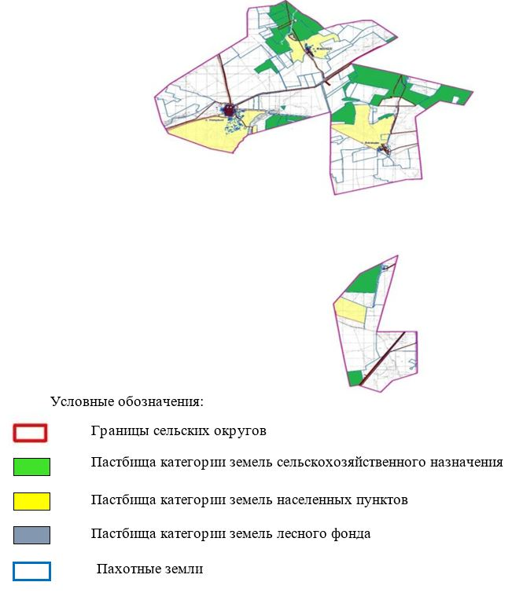

Список собственников и землепользователей земельных участков, прилагаемый к схеме (карте) расположения пастбищ на территории Дамсинского сельского округа
Таблица № 1
№ | Наименование землепользователей земельных участков | Площадь пастбищ, га | Наличие скота | Потребность пастбищ,  га | Излишки пастбищ, га
1 | к/х "Акнур" | 462 | Не имеется |  | +462
2 | к/х "Азамат-С" | 817 | КРС-0,099 гол-0,8*8 га=0,634 га  МРС-0,150 гол*0,1*8 га=0,120 га  Лошади 0,015 гол*1*8 га=0,120га  0,634 га+0,120 га+0,120 га= 0,874га | 874 | -57
3 | к/х "Айбар" | 50 | не имеется |  | +50
4 | к/х "Айдана" | 193 | не имеется |  | +193
5 | к/х "Айдос-1" | 159 | не имеется |  | +159
6 | к/х "Айкар" | 1485 | не имеется |  | +1485
7 | к/х "Акжайлау" | 306 | не имеется |  | +306
8 | к/х "Алга-Ескендир" | 1132 | не имеется |  | +1132
9 | к/х "Алтай" | 379 | Лошади 0,016 гол*1*8 га=0,128 га | 128 | +251
10 | к/х "Бекет" | 240 | не имеется |  | +240
11 | к/х "Бирлик-87" | 280 | не имеется |  | +280
12 | к/х "Восток" | 845 | не имеется |  | +845
13 | к/х "Ерхан" | 514 | не имеется |  | +514
14 | к/х "Жаксылык" | 1274 | КРС-0,189 гол-0,8*8 га=1210 га  МРС-0,295 гол*0,1*8 га=0,207 га  1210 га+0,207 га=1417 га | 1417 | -143
15 | к/х "Картбай" | 254 | не имеется |  | +254
17 | к/х "Нурсая" | 1755 | не имеется |  | +1755
18 | к/х "Нурсултан" | 63 | КРС-0,094 гол-0,8*8 га=0,602 га  МРС-0,040 гол*0,1*8 га=0,032 га  Лошади – 0,006 гол*1*8 га=0,048 га  0,602 га+0,032 га+0,048 га=0,682 га | 682 | -682
19 | к/х "Оте-Мур-Ас" | 531 | не имеется |  | +531
20 | к/х "Петровка-1" | 1321 | не имеется |  | +1321
21 | к/х "Петровка-2" | 604 | не имеется |  | +604
22 | к/х "Рассвет-2" | 289 | не имеется |  | +289
23 | к/х "Санжар" | 50 | не имеется |  | +50
24 | к/х "Торе-К" | 1593 | КРС-0,198 гол-0,8*8 га=1267 га  МРС-0,390 гол*0,1*8 га=0,312 га  1267 га+0,312 га=1579 га | 1579 | -14
25 | к/х "Шал" | 190 | мал тіркелмеген |  | +190
26 | к/х "Энергия" | 1879 | КРС-0,480 гол-0,8*8 га=3072 га  МРС-0,270 гол*0,1*8 га=0,216 га  Лошади-0,029 гол*1*8 га=0,232га  3072 га+0,216 га+0,232 га=3520 га | 3520 | -1641
 | Итого к/х | 16770 |  | 8200 | +8570
1 | ТОО "Агропартнер АМК" | 183 | не имеется |  | +183
 | Итого ТОО, К/Х | 16953 |  | 8200 | +8753
Приложение 14 к Плану по управлению пастбищами и их использованию по Алгинскому району на 2023-2024 год
Приемлемые схемы пастбищеоборотов Схема пастбищеоборотов, приемлемая для Алгинского района
Годы | Загон 1 | Загон 2 | Загон 3 | Загон 4
2023 | Весенне-летний сезон 1 | Летний сезон 2 | Осеннийсезон 3 | Отдыхающий загон
2024 | Отдыхающий загон | Весенне-летний сезон 1 | Летний  сезон 2 | Осенний  сезон 3
Примечание: 1, 2, 3, 4 - очередность использования загонов в году.
Приложение 15 к Плану по управлению пастбищами и их использованию по Алгинскому району на 2023-2024 год
Карта с обозначением внешних и внутренних границ и площадей пастбищ,в том числе сезонных, объектов пастбищной инфраструктуры в границах города Алга

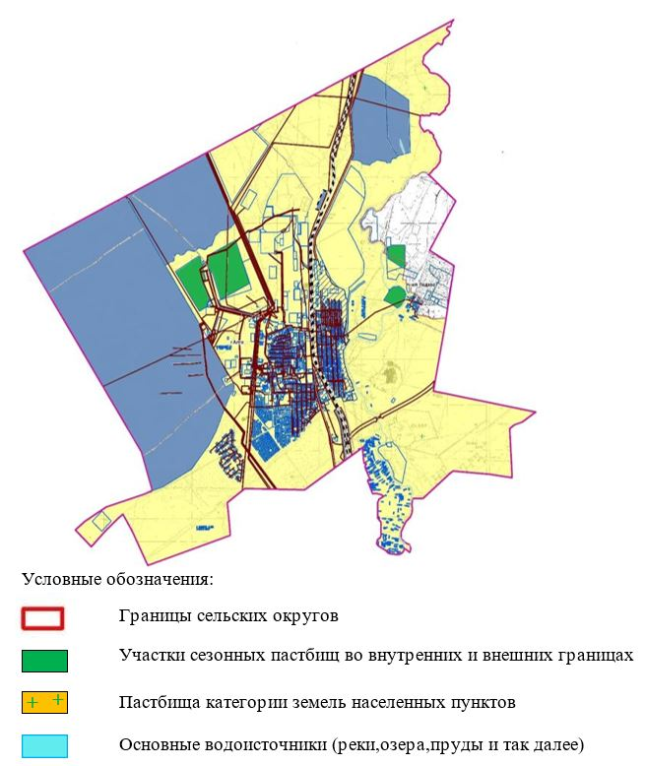

Приложение 16 к Плану по управлению пастбищами и их использованию по Алгинскому району на 2023-2024 год
Карта с обозначением внешних и внутренних границ и площадей пастбищ, в том числе сезонных, объектов пастбищной инфраструктуры в границах Бестамакского сельского округа

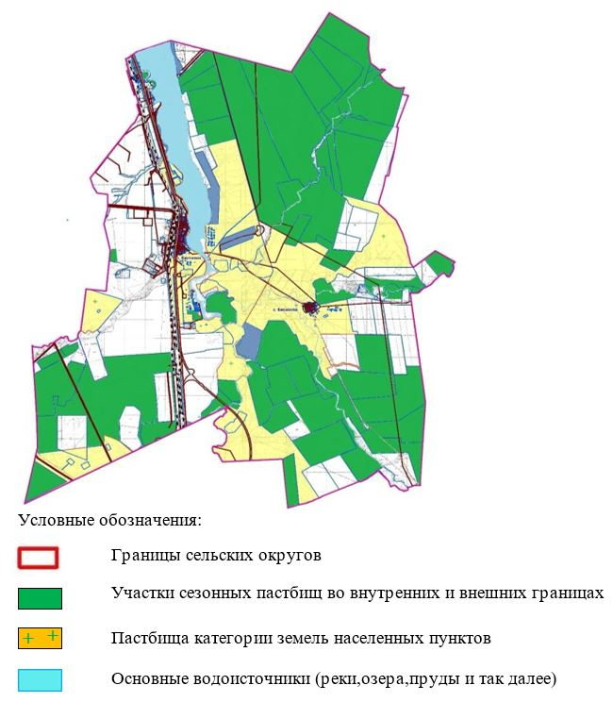

Приложение 17 к Плану по управлению пастбищами и их использованию по Алгинскому району на 2023-2024 год
Карта с обозначением внешних и внутренних границ и площадей пастбищ, в том числе сезонных, объектов пастбищной инфраструктуры в границах Бескоспинского сельского округа

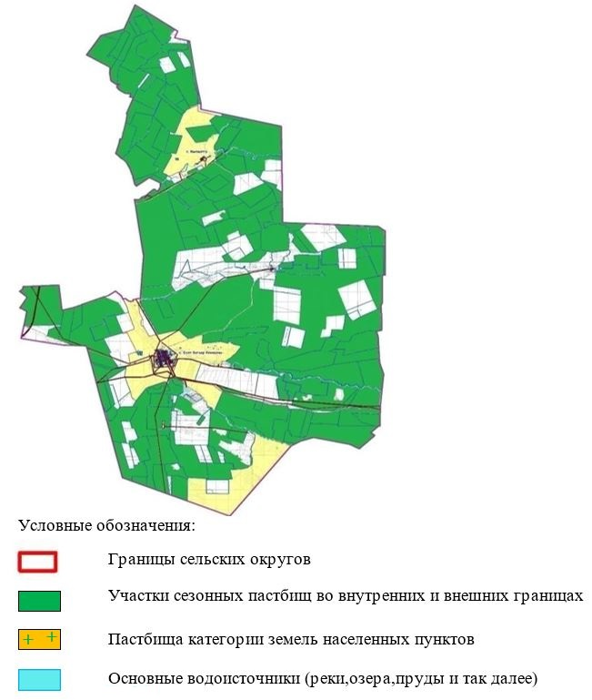

Приложение 18 к Плану по управлению пастбищами и их использованию по Алгинскому району на 2023-2024 год
Карта с обозначением внешних и внутренних границ и площадей пастбищ, в том числе сезонных, объектов пастбищной инфраструктуры в границах Акайского сельского округа

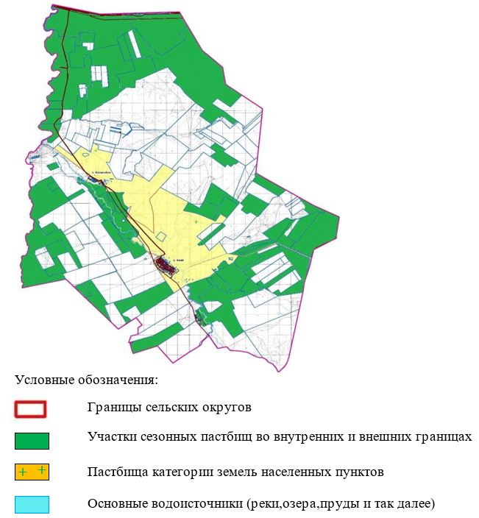

Приложение 19 к Плану по управлению пастбищами и их использованию по Алгинскому району на 2023-2024 год
Карта с обозначением внешних и внутренних границ и площадей пастбищ, в том числе сезонных, объектов пастбищной инфраструктуры в границах Каракудыкского сельского округа

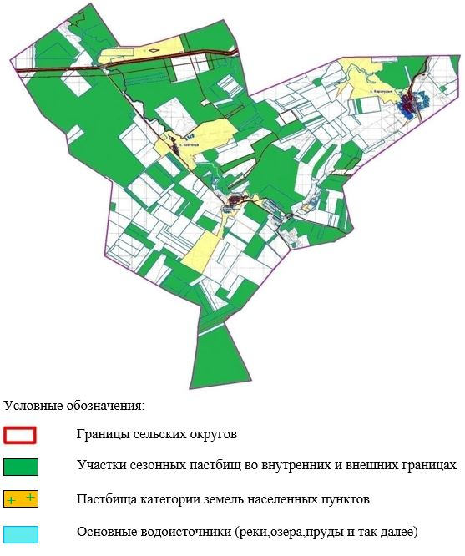

Приложение 20 к Плану по управлению пастбищами и их использованию по Алгинскому району на 2023-2024 год
Карта с обозначением внешних и внутренних границ и площадей пастбищ, в том числе сезонных, объектов пастбищной инфраструктуры в границах Карахобдинского сельского округа

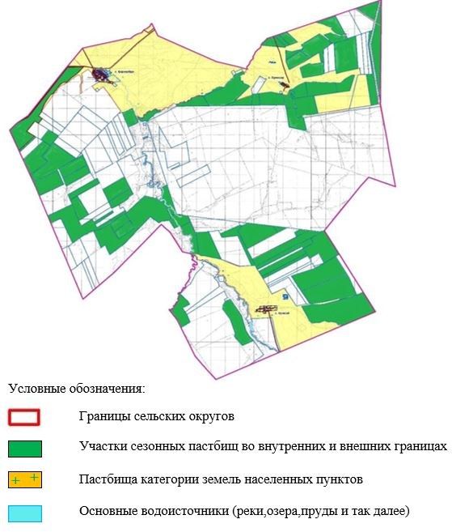

Приложение 21 к Плану по управлению пастбищами и их использованию по Алгинскому району на 2023-2024 год
Карта с обозначением внешних и внутренних границ и площадей пастбищ, в том числе сезонных, объектов пастбищной инфраструктуры в границах Карабулакского сельского округа

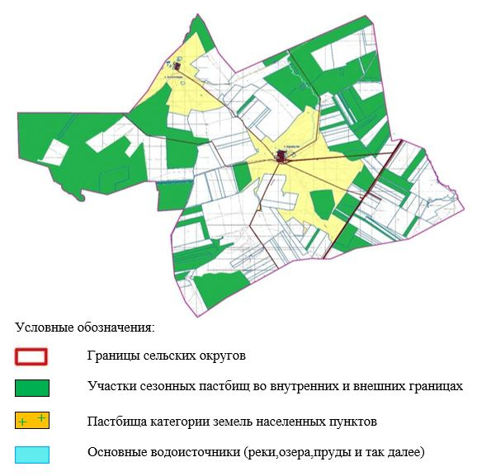

Приложение 22 к Плану по управлению пастбищами и их использованию по Алгинскому району на 2023-2024 год
Карта с обозначением внешних и внутренних границ и площадей пастбищ, в том числе сезонных, объектов пастбищной инфраструктуры в границах Карагашского сельского округа

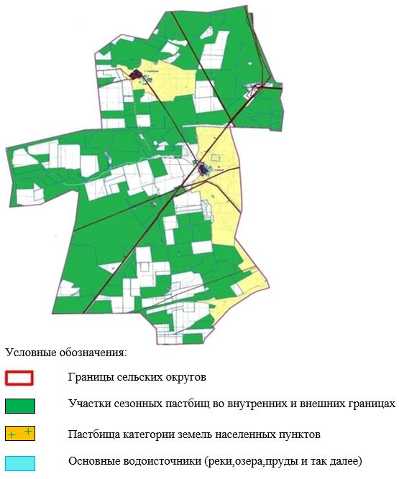

Приложение 23 к Плану по управлению пастбищами и их использованию по Алгинскому району на 2023-2024 год
Карта с обозначением внешних и внутренних границ и площадей пастбищ, в том числе сезонных, объектов пастбищной инфраструктуры в границах Тамдинского сельского округа

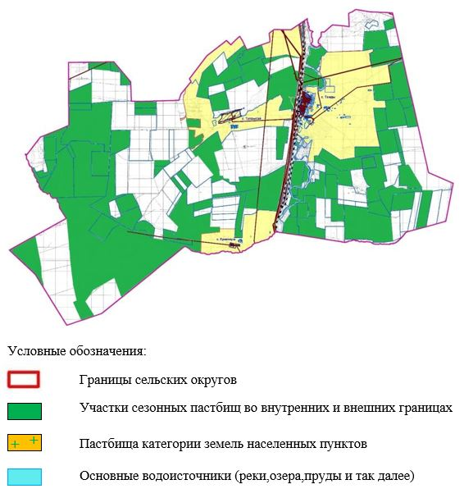

Приложение 24 к Плану по управлению пастбищами и их использованию по Алгинскому району на 2023-2024 год
Карта с обозначением внешних и внутренних границ и площадей пастбищ, в том числе сезонных, объектов пастбищной инфраструктуры в границах Токмансайского сельского округа

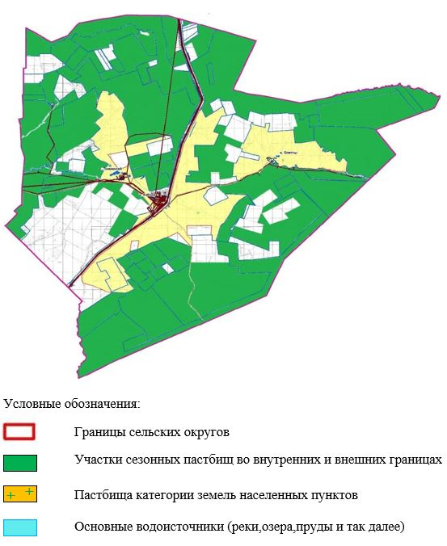

Приложение 25 к Плану по управлению пастбищами и их использованию по Алгинскому району на 2023-2024 год
Карта с обозначением внешних и внутренних границ и площадей пастбищ, в том числе сезонных, объектов пастбищной инфраструктуры в границах Сарыхобдинского сельского округа

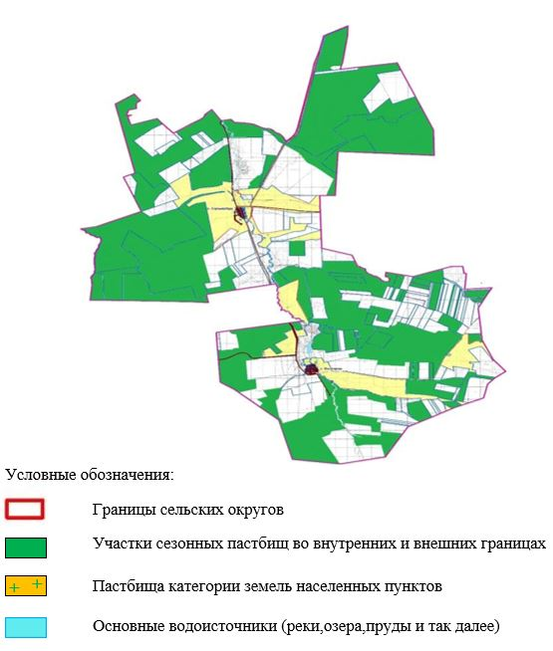

Приложение 26 к Плану по управлению пастбищами и их использованию по Алгинскому району на 2023-2024 год
Карта с обозначением внешних и внутренних границ и площадей пастбищ, в том числе сезонных, объектов пастбищной инфраструктуры в границах Маржанбулакского сельского округа

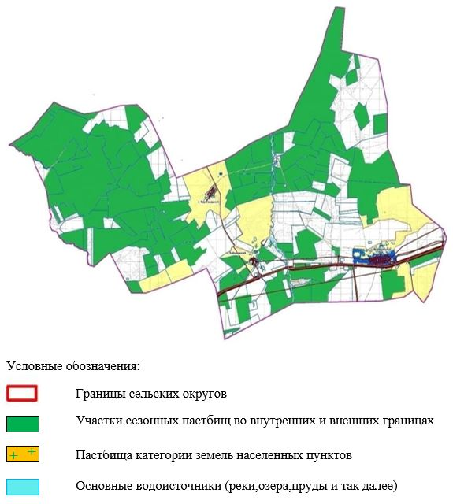

Приложение 27 к Плану по управлению пастбищами и их использованию по Алгинскому району на 20223-2024 год
Карта с обозначением внешних и внутренних границ и площадей пастбищ, в том числе сезонных, объектов пастбищной инфраструктуры в границах Ушкудыкского сельского округа

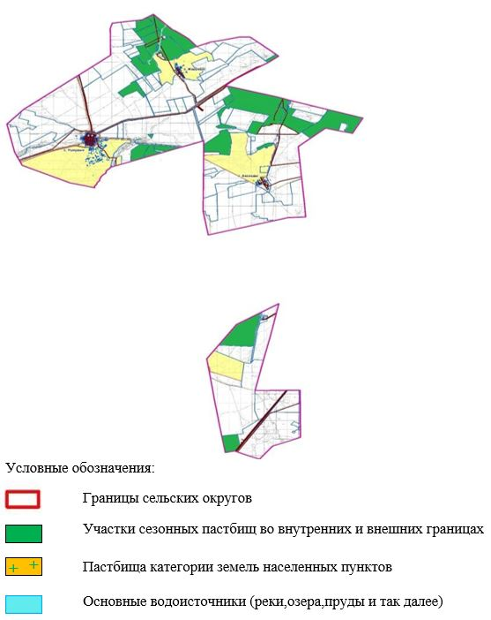

Приложение 28 к Плану по управлению пастбищами и их использованию по Алгинскому району на 2023-2024 год
Схема внешних и внутренних границ и площадей пастбищ, объектов пастбищной инфраструктуры города Алга в границах отгонных земельных участков

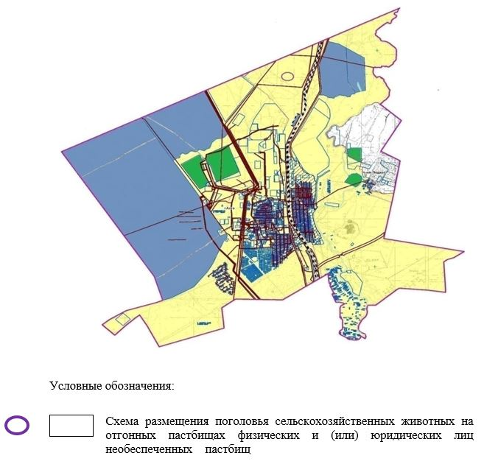

Приложение 29 к Плану по управлению пастбищами и их использованию по Алгинскому району на 2023-2024 год
Схема внешних и внутренних границ и площадей пастбищ, объектов пастбищной инфраструктуры Бестамакского сельского округа в границах отгонных земельных участков

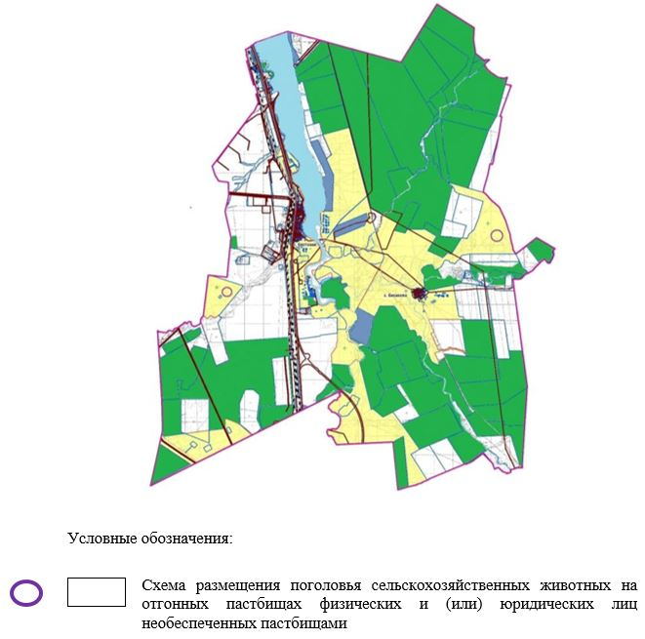

Приложение 30 к Плану по управлению пастбищами и их использованию по Алгинскому району на 2023-2024 год
Схема внешних и внутренних границ и площадей пастбищ, объектов пастбищной инфраструктуры Бескоспинского сельского округа в границах отгонных земельных участков

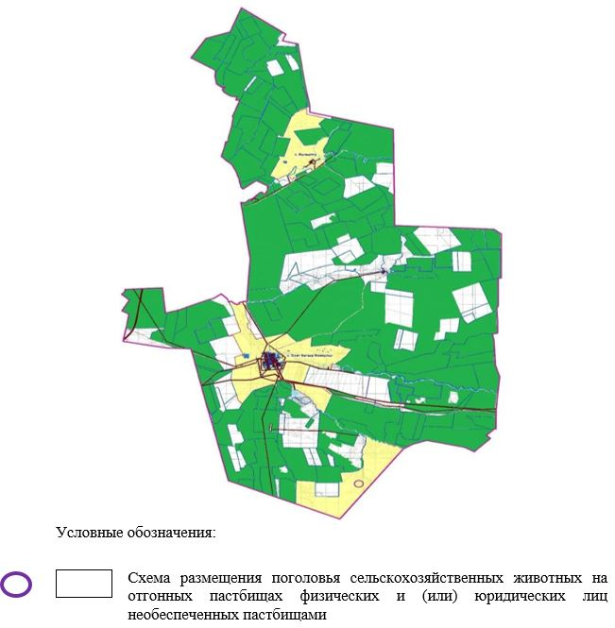

Приложение 31 к Плану по управлению пастбищами и их использованию по Алгинскому району на 2023-2024 год
Схема внешних и внутренних границ и площадей пастбищ, объектов пастбищной инфраструктуры Акайского сельского округа в границах отгонных земельных участков

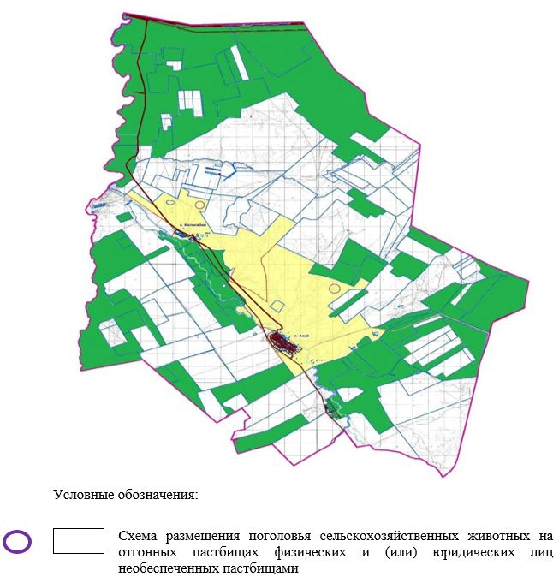

Приложение 32 к Плану по управлению пастбищами и их использованию по Алгинскому району на 2023-2024 год
Схема внешних и внутренних границ и площадей пастбищ, объектов пастбищной инфраструктуры Каракудыкского сельского округа в границах отгонных земельных участков

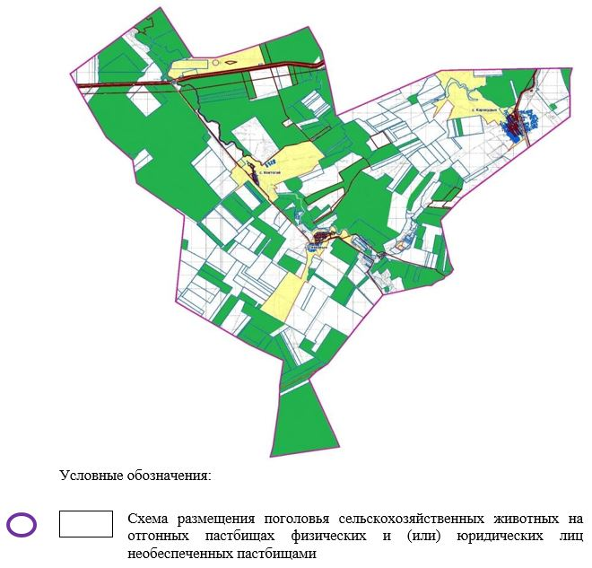

Приложение 33 к Плану по управлению пастбищами и их использованию по Алгинскому району на 2023-2024 год
Схема внешних и внутренних границ и площадей пастбищ, объектов пастбищной инфраструктуры Карахобдинского сельского округа в границах отгонных земельных участков

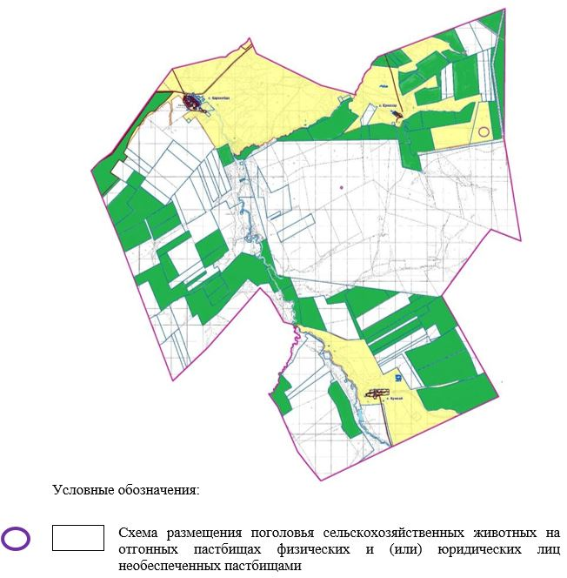

Приложение 34 к Плану по управлению пастбищами и их использованию по Алгинскому району на 2023-2024 год
Схема внешних и внутренних границ и площадей пастбищ, объектов пастбищной инфраструктуры Карабулакского сельского округа в границах отгонных земельных участков

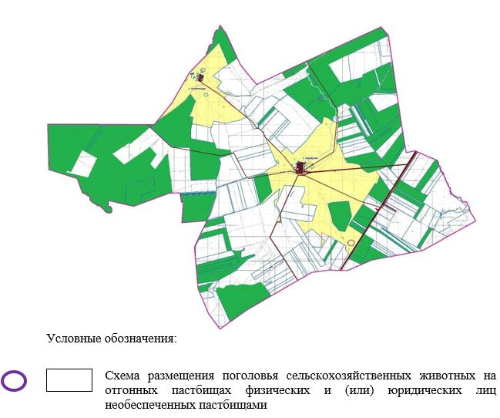

Приложение 35 к Плану по управлению пастбищами и их использованию по Алгинскому району на 2023-2024 год
Схема внешних и внутренних границ и площадей пастбищ, объектов пастбищной инфраструктуры Карагашского сельского округа в границах отгонных земельных участков

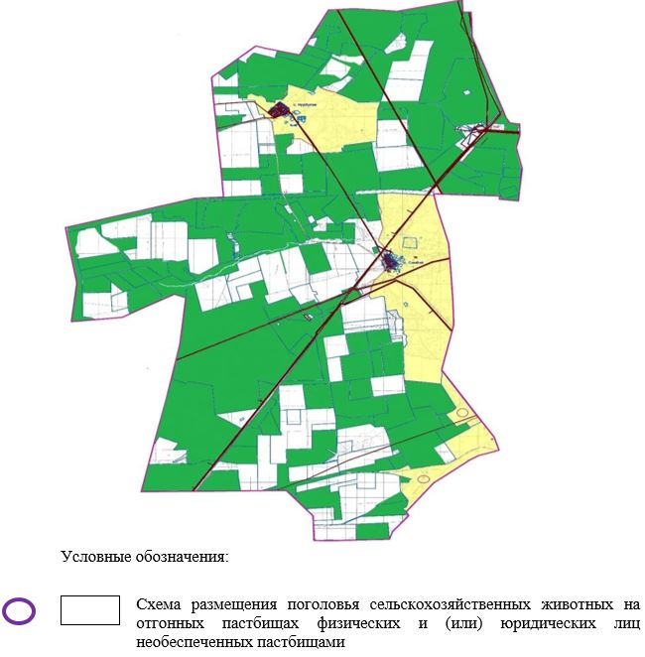

Приложение 36 к Плану по управлению пастбищами и их использованию по Алгинскому району на 2023-2024 год
Схема внешних и внутренних границ и площадей пастбищ, объектов пастбищной инфраструктуры Тамдинского сельского округа в границах отгонных земельных участков

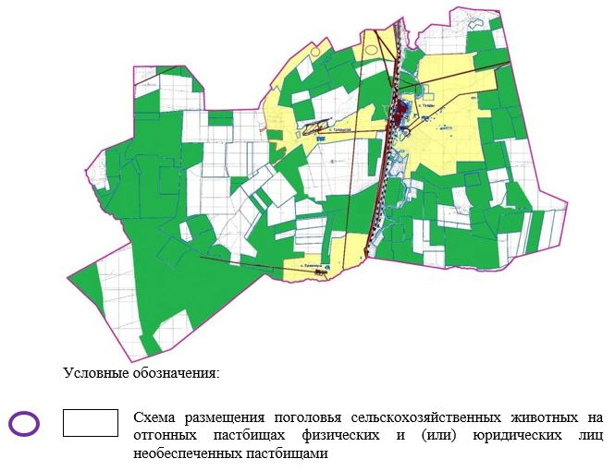

Приложение 37 к Плану по управлению пастбищами и их использованию по Алгинскому району на 2023-2024 год
Схема внешних и внутренних границ и площадей пастбищ, объектов пастбищной инфраструктуры Токмансайского сельского округа в границах отгонных земельных участков

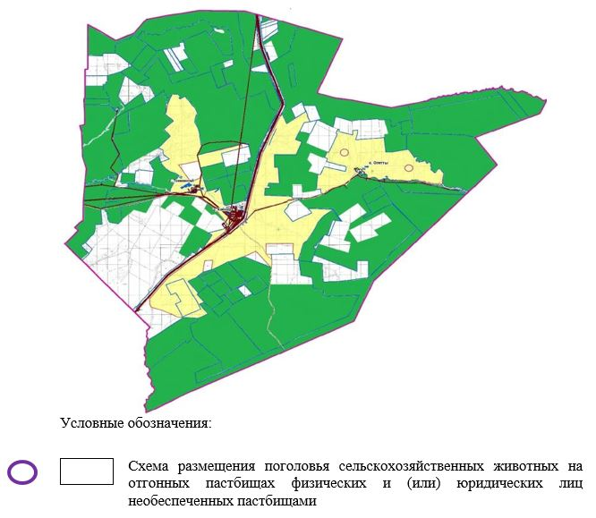

Приложение 38 к Плану по управлению пастбищами и их использованию по Алгинскому району на 2023-2024 год
Схема внешних и внутренних границ и площадей пастбищ, объектов пастбищной инфраструктуры Сарыхобдинского сельского округа в границах отгонных земельных участков

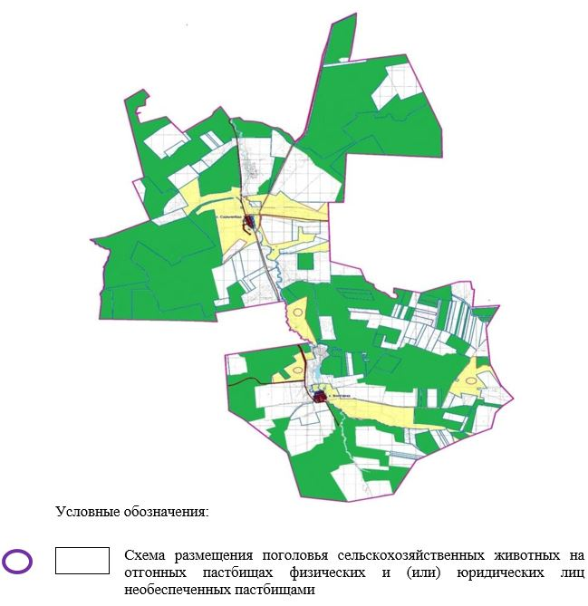

Приложение 39 к Плану по управлению пастбищами и их использованию по Алгинскому району на 2023-2024 год
Схема внешних и внутренних границ и площадей пастбищ, объектов пастбищной инфраструктуры Маржанбулакского сельского округа в границах отгонных земельных участков

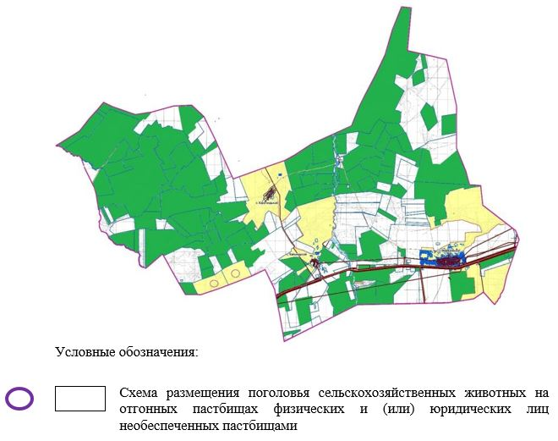

Приложение 40 к Плану по управлению пастбищами и их использованию по Алгинскому району на 2023-2024 год
Схема внешних и внутренних границ и площадей пастбищ, объектов пастбищной инфраструктуры Ушкудыкского сельского округа в границах отгонных земельных участков

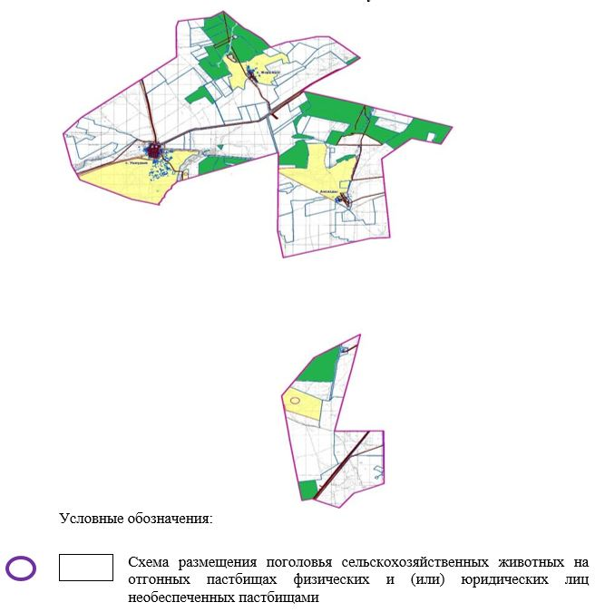

Приложение 41 к Плану по управлению пастбищами и их использованию по Алгинскому району на 2023-2024 год
Схема доступа пастбищепользователей к водоисточникам в границах города Алга

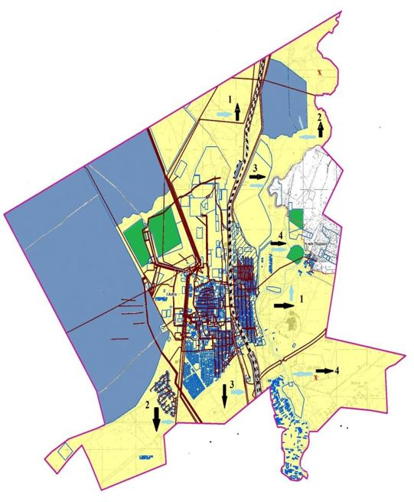

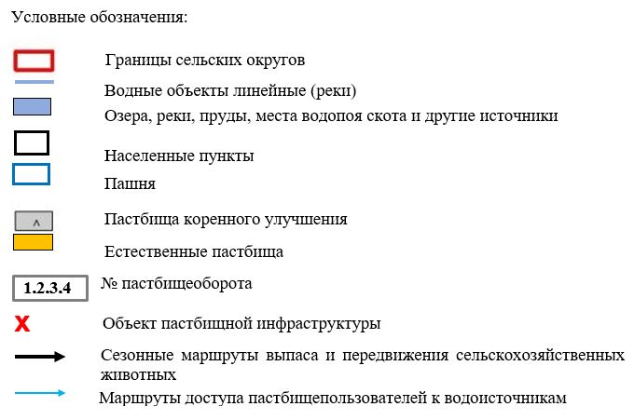

Приложение 42 к Плану по управлению пастбищами и их использованию по Алгинскому району на 2023-2024 год
Схема доступа пастбищепользователей к водоисточникам в границах Бестамакского сельского округа

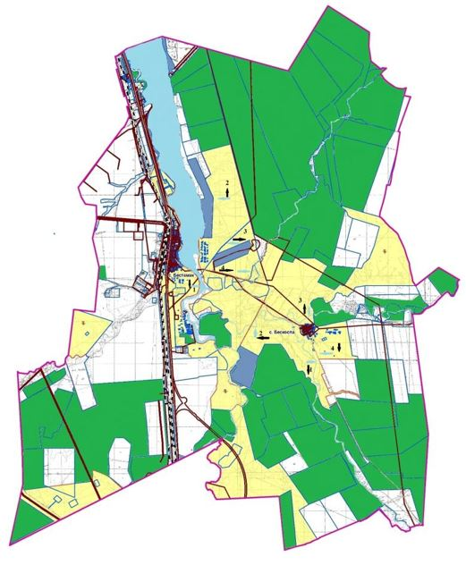

Приложение 43 к Плану по управлению пастбищами и их использованию по Алгинскому району на 2023-2024 год
Схема доступа пастбищепользователей к водоисточникам в границах Бескоспинского сельского округа

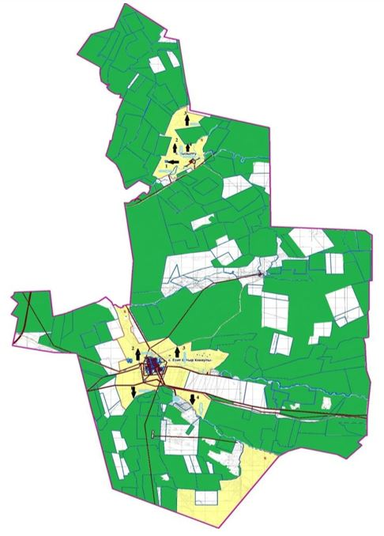

Приложение 44 к Плану по управлению пастбищами и их использованию по Алгинскому району на 2023-2024 год
Схема доступа пастбищепользователей к водоисточникам в границах Акайского сельского округа

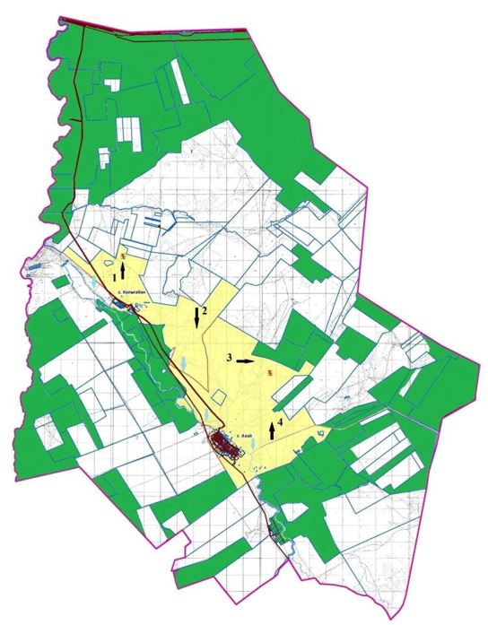

Приложение 45 к Плану по управлению пастбищами и их использованию по Алгинскому району на 2023-2024 год
Схема доступа пастбищепользователей к водоисточникам в границах Каракудыкского сельского округа

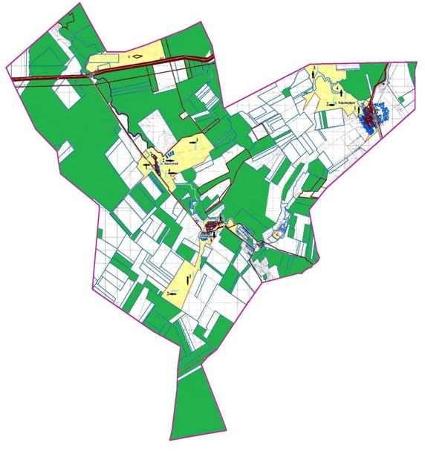

Приложение 46 к Плану по управлению пастбищами и их использованию по Алгинскому району на 2023-2024 год
Схема доступа пастбищепользователей к водоисточникам в границах Карахобдинского сельского округа

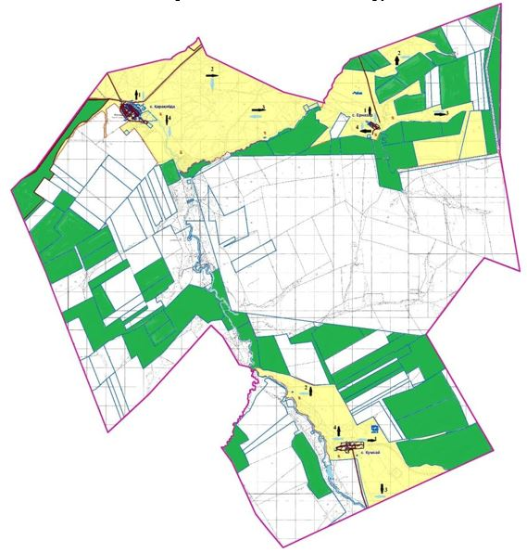

Приложение 47 к Плану по управлению пастбищами и их использованию по Алгинскому району на 2023-2024 год
Схема доступа пастбищепользователей к водоисточникам в границах Карабулакского сельского округа

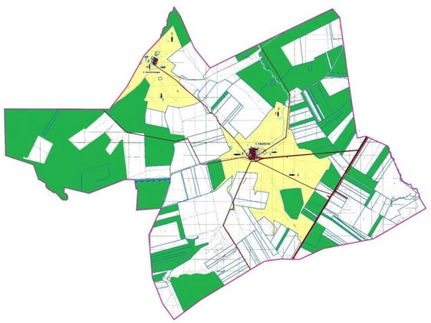

Приложение 48 к Плану по управлению пастбищами и их использованию по Алгинскому району на 2023-2024 год
Схема доступа пастбищепользователей к водоисточникам в границах Карагашского сельского округа

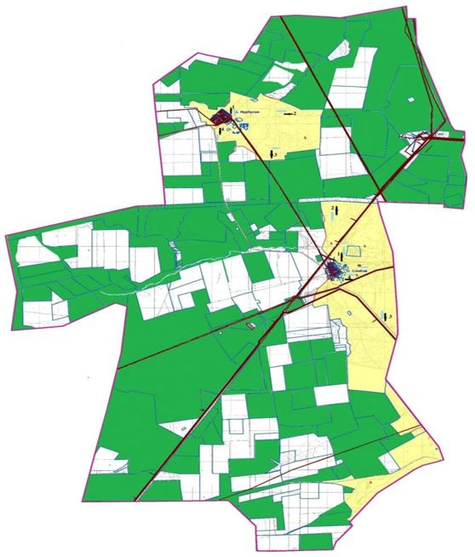

Приложение 49 к Плану по управлению пастбищами и их использованию по Алгинскому району на 2023-2024 год
Схема доступа пастбищепользователей к водоисточникам в границах Тамдинского сельского округа

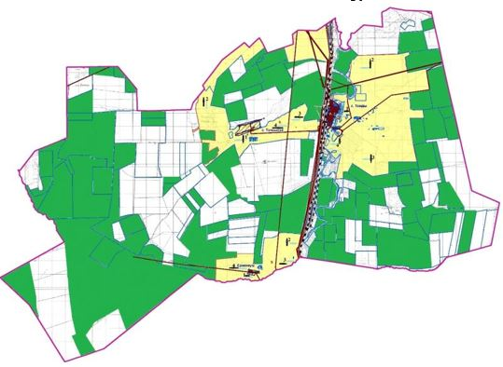

Приложение 50 к Плану по управлению пастбищами и их использованию по Алгинскому району на 2023-2024 год
Схема доступа пастбищепользователей к водоисточникам в границах Токмансайского сельского округа

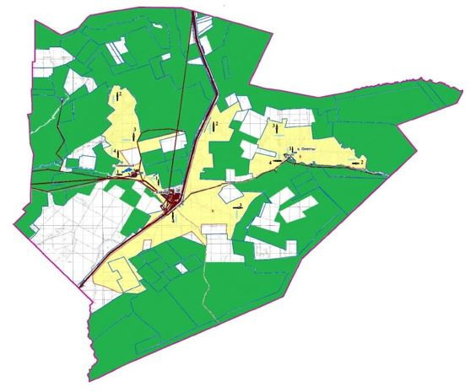

Приложение 51 к Плану по управлению пастбищами и их использованию по Алгинскому району на 2023-2024 год
Схема доступа пастбищепользователей к водоисточникам в границах Сарыхобдинского сельского округа

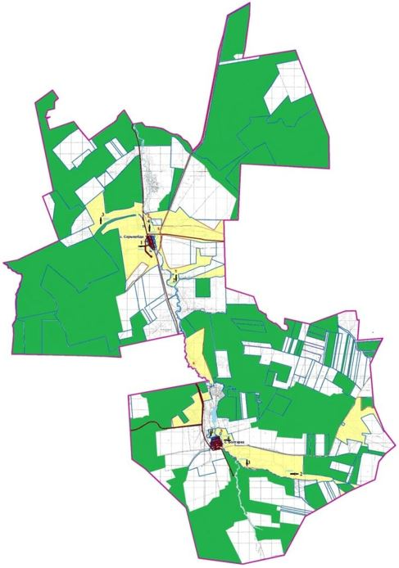

Приложение 52 к Плану по управлению пастбищами и их использованию по Алгинскому району на 2023-2024 год
Схема доступа пастбищепользователей к водоисточникам в границах Маржанбулакского сельского округа

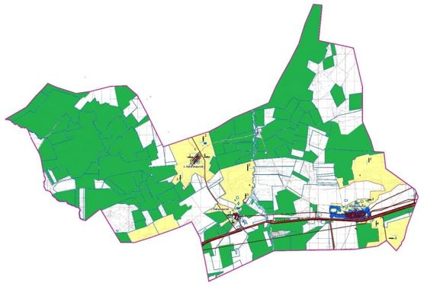

Приложение 53 к Плану по управлению пастбищами и их использованию по Алгинскому району на 2023-2024 год
Схема доступа пастбищепользователей к водоисточникам в границах Ушкудыкского сельского округа

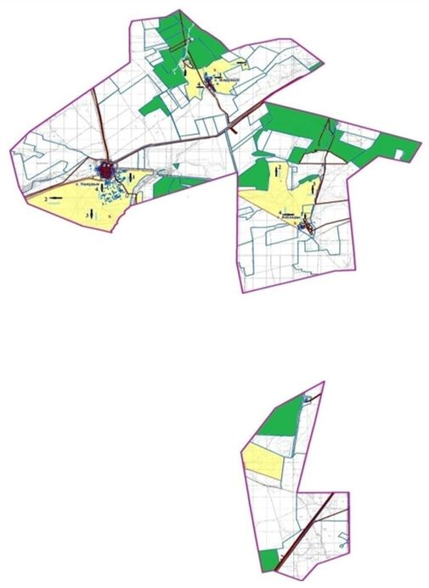

Приложение 54 к Плану по управлению пастбищами и их использованию по Алгинскому району на 2023-2024 год
Сведения о перераспределения пастбищ для размещения поголовья сельскохозяйственных животных населения в границах города Алга
№ | найменование населенных пуктов | Наличие скота,га | Потребность пастбищ,га | Площадь, га | Нехватка/излишки пастищ, га
1 | г.Алга- КРС  г.Алга – МРС  г.Алга - лошади | 1560гол.*0,8*8 га=9984 га  1530гол.*0,1*8 га= 1224 га  0,110 бас.*1*8 га = 0,800 га | 9984 +1224 +800= 12008 га | 6720 | 12008га-6720га= - 5288
2 | Подхоз– КРС  Подхоз - МРС | 0,310 бас.*0,8*8 га=1984 га  1100 бас*0,1*8 га=0,880 га | 1984 +880= 2864 га | 539 | 2864 га-539 га = -2325га
Приложение 55 к Плану по управлению пастбищами и их использованию по Алгинскому району на 2023-2024 год
Сведения о перераспределения пастбищ для размещения поголовья сельскохозяйственных животных населения в границах Бестамакского сельского округа
Таблица № 3.
№ | найменование населенных пунктов | Наличие скота | Потребность пастбищ, га | Наименование землепользователей земельных участков | Площадь, га | Нехватка/излишки пастищ, га
1 | с.Бестамак - КРС  с.Бестамак – МРС  с.Бестамак - лошади | 0,856 гол.*0,8*8 га/гол.=5478 га  1014 гол*0,1*8 га/гол= 0,811 га  0,115 гол.*1*8 гол/га= 0,920 га | 5478 га +0,811га +0,920 га = 7209 га |  | 7380 | 7380 га-7209га= +171 га
2 | с.Бескоспа – КРС  с.Бескоспа – МРС  с.Бескоспа - лошади | 0,349 гол.*0,8*8 га/гол.=2233 га  0,772 гол*0,1*8 га/гол=0,617 га  0,066 гол*1*8 га/гол=0,528 га | 2233 га +0,617 га +0,528 га =3378 га |  | 2393 | 2393 га-3378 га= -985га
Приложение 56 к Плану по управлению пастбищами и их использованию по Алгинскому району на 2023-2024 год
Сведения о перераспределения пастбищ для размещения поголовья сельскохозяйственных животных населения в границах Бескоспинского сельского округа
Таблица № 3
№ | Найменование населенных пунктов | Наличие скота | Потребность пастбищ, га | Площадь, га | Нехватка/излишки пастищ, га
1 | с.Есет батыр Көкіұлы - КРС  с.Есет батыр Көкіұлы – МРС  с.Есет батыр Көкіұлы - лошади | 1033 гол.*0,8*8 га/гол.=6611 га  2093 гол*0,1*8 га/гол= 1674 га  0,107 гол.*1*8 гол/га= 0,856 га | 6611 га +1674 га +0,856 га = 9141 га | 7641га | 9141 га-7641га= - 1500 га
2 | с.Кызыл ту – КРС  с.Кызыл ту – МРС  с.Кызыл ту - лошади | 0,209 гол.*0,88,5 га/гол.=1 623 га  116 гол*1,7 га/гол=221 га  20 гол*10,2 га/гол=235 га | 1623 га +221 га +235 га =2079 га | 1660 | 2079 га-1660 га= -419 га
Приложение 57 к Плану по управлению пастбищами и их использованию по Алгинскому району на 2023-2024 год
Сведения о перераспределения пастбищ для размещения поголовья сельскохозяйственных животных населения в границах Акайского сельского округа
Таблица № 3
№ | Найменование населенных пунктов | Наличие скота тыс.гол./тыс.га | Потребность пастбищ, тыс/га | Площадь, га | Нехватка/излишки пастищ, га
1 | КРС - 730 гол.(с.Акай)  МРС – 2129 гол. (с.Акай)  Лошади – 178 гол. (с.Акай) | 0,730 гол.*0,8*8,0 га/гол.= 4 672 га  2129 гол*0,1*8,0 га/гол= 1703 га  0,178 гол.*1*8,0 гол/га= 1424 га | 4672 га +1703 га +1424 га = 7800 га | 5886 | 5886 га-7800 га= - 1914 га
2 | КРС – 149 гол. (с.Култабан)  МРС– 1136 гол. (с.Култабан)  Лошади –38 гол.(с.Култабан) | 0,149 гол.*0,8*8,0 га/гол.= 0,954 га  1136 гол*0,1*8,0 га/гол= 0,909 га  0,038 гол*1*8,0 га/гол= 0,304 га | 0,945 га+0,909 га+0,304 га  =2167 га | 4086 | 4086 га-2167 га= + 1909 га
Приложение 58 к Плану по управлению пастбищами и их использованию по Алгинскому району на 2023-2024 год
Сведения о перераспределения пастбищ для размещения поголовья сельскохозяйственных животных населения в границах Каракудукского сельского округа
Таблица № 3
№ | Найменование населенных пунктов | Наличие скота | Потребность пастбищ, га | Площадь, га | Нехватка/излишки пастищ, га
1 | с.Каракудук - КРС  с.Каракудук – МРС  с.Каракудук - лошади | 0,381 гол.*0,8*8,0 га/гол.=2438 га  0,514 гол*0,1*8,0 га/гол= 0,411 га  0,029 гол.*1*8,0 гол/га= 0,232 га | 2438 га +0,411 га +0,232 га = 3081 га | 4849 га | 4849 га-3081 га= +1767 га
2 | с.Коктогай – КРС  с.Коктогай– МРС  с.Коктогай - лошади | 0,536 гол.*0,8*8,0 га/гол.=3430 га  0,392 гол*0,1*8,0 га/гол= 0,313 га  0,074 гол*1*8,0 га/гол=0,592 га | 3430 га +0,313 га +0,592 га =4318 га | 3702 га | 3702 га-4318 га= -1246 га
3 | с.Тіккайын – КРС  с.Тіккайын– МРС  с.Тіккайын - лошади | 0,441 гол.*0,8*8,0 га/гол.=2822 га  0,473 гол*0,1*8,0 га/гол=0,378 га  0,022 гол*1*8,0 га/гол=0,176 га | 2822 га +0,378 га +0,176 га =3376 га | 2304 га | 2304 га-3376 га= -1072 га
Приложение 59 к Плану по управлению пастбищами и их использованию по Алгинскому району на 2023-2024 год
Сведения о перераспределения пастбищ для размещения поголовья сельскохозяйственных животных населения в границах Карахобдинского сельского округа
Таблица № 3
№ | Найменование населенных пунктов | Наличие скота | Потребность пастбищ, га | Площадь, га | Нехватка/излишки пастищ, га
1 | с.Карахобда - КРС  с.Карахобда – МРС  с.Карахобда - лошади | 0, 637 гол.*0,8*8 га/гол.=4077 га  1336 гол*0,1*8 га/гол= 1069 га  0,049 гол.*1*8 га/гол= 0,392 га | 4077 га +1069 га +0,392га = 5538 га | 5813 га | 5813 га-5538 га= +275га
2 | с.Ерназар – КРС  с.Ерназар– МРС  с.Ерназар - лошади | 0,118 гол.*0,8*8 га/гол.= 0,755 га  0,211 гол*0,1*8 га/гол= 0,169га  0,042 гол*1*8 га/гол=0,336 га | 0,755 га + 0,169 га +0,336 га = 1260 га | 2399 | 2399 га-1260 га= +1139 га
3 | с.Кумсай – КРС  с.Кумсай– МРС  с.Кумсай - лошади | 0,202 гол.*0,8*8 га/гол.= 1293 га  0,891 гол*0,1*8 га/гол=0,713 га  0,031 гол*1*8 га/гол=0,248 га | 1293 га +0,713 га +0,248 га =2254 га | 2002 | 2002 га-2254га= -252 га
Приложение 60 к Плану по управлению пастбищами и их использованию по Алгинскому району на 2023-2024 год
Сведения о перераспределения пастбищ для размещения поголовья сельскохозяйственных животных населения в границах Карабулакского сельского округа
Таблица № 3
№ | Найменование населенных пунктов | Наличие скота | Потребность пастбищ, га | Площадь, га | Нехватка/излишки пастищ, га
1 | с.Карабулак- КРС  с.Карабулак – МРС  с.Карабулак - лошади | 0,284 гол.*0,8*8 га/гол.=1818 га  0,979 гол*0,1*8 га/гол= 0,783 га  0,099 гол.*1*8 гол/га= 0,792 га | 1818 га +0,783га +0,792 га = 3393 га | 7238 га | 7238 га-3393 га= +3845 га
2 | с.Амангелды – КРС  с.Амангелды – МРС  с.Амангелды - лошади | 0,144 гол.*0,8*8 га/гол.=0,921 га  0,702 гол*0,1*8 га/гол=0,561 га  0,010 гол*1*8 га/гол=0,080 га | 0,921 га +0,651 га +0,080 га =1562 га | 3554 га | 3554 га-1562 га= +1992 га
Приложение 61 к Плану по управлению пастбищами и их использованию по Алгинскому району на 2023-2024 год
Сведения о перераспределения пастбищ для размещения поголовья сельскохозяйственных животных населения в границах Карагашского сельского округа
Таблица № 3
№ | Найменование населенных пунктов | Наличие скота | Потребность пастбищ, га | площадь, га | Нехватка/излишки пастищ, га
1 | с.Самбай - КРС  с.Самбай – МРС  с.Самбай - лошади | 0,625 гол.*0,8*8 га/гол.=4000 га  1320 гол*0,1*8 га/гол= 1056 га  0,058 гол.*1*8 га/гол= 0,464 га | 4000 га +1056 га +0,464 га = 5520 га | 4669 га | 4669га-5520 га= - 851га
2 | с.Нурбулак – КРС  с.Нурбулак – МРС  с.Нурбулак - лошади | 0,445 гол.*0,8*8 га/гол.=2848 га  0,714 гол*0,1*8 га/гол=0,571 га  0,054 гол*1*8 га/гол=0,432 га | 2848 га +0,714 га +0,432 га =3994 га | 2755 га | 2755 га-3994 га= -1239 га
Приложение 62 к Плану по управлению пастбищами и их использованию по Алгинскому району на 2023-2024 год
Сведения о перераспределения пастбищ для размещения поголовья сельскохозяйственных животных населения в границах Тамдинского сельского округа
Таблица № 3
№ | Наименование населенного пункта | Наличие скота | Потребность пастбищ, га | Площадь,га | Нехватка/излишки пастищ, га
1 | с.Тамды - КРС  с.Тамды – МРС  с.Тамды - лошади | 0,0652 гол.*0,8*8 га=4172 га  1345 гол*0,1*8 га= 1076 га  0,047 гол.*1*8 га= 0,376 га | 4172 га +1076 га +376 га = 5624 га | 3691 | 5624 га-3691 га= - 1933 га
2 | с.Еркинкуш – КРС  с.Еркинкуш– МРС  сс.Еркинкуш - лошади | 0,233 гол.*80,8*8 га.=1491 га  0,421 гол*0,1*8 га= 0,336 га  0,027 гол*1*8 га=0,216 га | 1491 га +336 га +216 га =2043 га | 1399 | 2043 га-1399 га= -644га
3 | с.Талсай– КРС  с.Талсай– МРС  с.Талсай - лошади | 0,405 гол.*0,8*8 га=2592 га  0,534 гол*0,1*8 га=0,472 га  0,056 гол*1*8 га=0,448 га | 2592 га +472 га +448га =3512 га | 3115 | 3512 га-3115 га= -397га
Приложение 63 к Плану по управлению пастбищами и их использованию по Алгинскому району на 2023-2024 год
Сведения о перераспределения пастбищ для размещения поголовья сельскохозяйственных животных населения в границах Токмансайского сельского округа
Таблица № 3
№ | найменование населнного пункта | Наличие скота | Потребность пастбищ, га | Площадь,  га | Нехватка/излишки пастищ, га
1 | с.Кайнар - КРС  с.Кайнар – МРС  с.Кайнар - лошади | 0,924 гол.*0,8*8 га/гол.=5913 га  1892 гол*0,1*8 га/гол= 1513 га  0,131 гол.*1*8 гол/га= 1048 га | 5913 га +1513 га + 1048 га = 8474 га | 14108 га | 14108 га-8474 га= +5634 га
2 | с.Токмансай – КРС  с.Токмансай– МРС  с.Токмансай – лош. | 0,260 гол.*0,8*8 га/гол.=1664 га  0,485 гол*0,1*8 га/гол=0,388 га  0,033 гол*1*8 га/гол=0,264 га | 1664 га +0,388 га +0,264 га =2316 га | 4359 га | 4359 га-2316 га= -2043 га
Приложение 64 к Плану по управлению пастбищами и их использованию по Алгинскому району на 2023-2024 год
Сведения о перераспределения пастбищ для размещения поголовья сельскохозяйственных животных населения в границах Сарыкобдинского сельского округа
Таблица № 3
№ | найменование населенного пункта | Наличие скота | Потребность пастбищ, га | Площадь, га | Нехватка/излишки пастищ, га
1 | с.Сарыкобда- КРС  с.Сарыкобда – МРС  с.САрыкобда - лошади | 0,562 гол.*0,8*8 га/гол.=3596 га  1519 гол*0,1*8 га/гол= 1215 га  0,138 гол.*1*8 гол/га= 1104 га | 3596 га +1215га +1104 га = 5915 га | 5210 га | 5915 га-5210 га= -705га
2 | с.Болгарка – КРС  с.Болгарка– МРС  с.Болгарка - лошади | 0,659 гол.*0,8*8 га/гол.=4217 га  2239 гол*0,1*8 га/гол=1791 га  0,004 гол*1*8 га/гол=0,032 га | 4217 га +1791 га +0,032 га =6040 га | 4403 га | 6040 га-4403 га= -1637га
Приложение 65 к Плану по управлению пастбищами и их использованию по Алгинскому району на 20223-2024 год
Сведения о перераспределения пастбищ для размещения поголовья сельскохозяйственных животных населения в границах Маржанбулакского сельского округа
Таблица № 3
№ | Найменование населенного пункта | Наличие скота | Потребность пастбищ, га | Площадь, га | Нехватка/излишки пастищ, га
1 | с.Маржанбулак - КРС  с.Маржанбулак – МРС  с.Маржанбулак - лошади | 1182 гол.*0,8*8 га/гол.=7564 га  1288 гол*0,1*8 га/гол= 1904 га  0,138 гол.*1,0*8 га/гол= га | 7564 га +1030 га +1104 га = 9698 га | 4514,0 | 9698 га-4514 га= - 5184 га
2 | с.Кайындысай – КРС  с.Кайындысай– МРС  с.Кайындысай - лошади | 0,473 гол.*0,8*8 га/гол.=3072 га  0,689 гол*0,1*8 га/гол= 0,551 га  0,021 гол*0,021 га/гол=0,168 га | 3072 га +0,551 га +0,168 га =3791 га | 6274,0 га | 6274 га-3791 га= +2483 га
Приложение 66 к Плану по управлению пастбищами и их использованию по Алгинскому району на 2023-2024 год
Сведения о перераспределения пастбищ для размещения поголовья сельскохозяйственных животных населения в границах Ушкудыкского сельского округа
Таблица № 3
№ | найменование населнного пункта | наличие скота | потребнсть пастбищ,га, га | площадь, га | Нехватка/излишки пастбищ, га
1 | с.Ушкудук – КРС  с.Ушкудук– МРС  с.Ушкудук - Лошади | 0,743 гол.*8,5 га/гол.=4735 га  1577 гол*0,1*8 га/гол= 1261 га  0,125 гол.*1*8 гол/га= 1000 га | 4735 га +1261 га +1000 га = 6996 га | 4195 га | 4195 га-6996 га= - 2801 га
2 | с.Жеруйык – КРС  с.Жеруйык– МРС  с.Жеруйык - лошади | 0,256 гол.*0,8*8 га/гол.= 1638 га  0,322 гол*0,1*8 га/гол= 0,257 га  0,010 гол*1*8 га/гол=0,080 га | 1638 га + 0,257 га +0,080 га = 1957 га | 1324 га | 1324 га- 1957 га= - 633га
3 | с.Аксазды – КРС  с.Аксазды– МРС  с.Аксазды - лошади | 0,147 гол.*0,8*8 га/гол.=1176 га  0,348 гол*0,1*8 га/гол=0,278 га  0,012 гол*10,2 га/гол=0,096 га | 1176 га +0,278 га + 0,096 га =1550 га | 2932 га | 2932 га-1550 га= +1382га
Приложение 67 к Плану по управлению пастбищами и их использованию по Алгинскому району на 2023-2024 год
Календарный график по использованию пастбищ, устанавливающий сезонные маршруты выпаса и передвижения сельскохозяйственных животных
№ | Наименование | Количество загонов  в 2023 году |  |  |  | Количество загонов  в 2024 году
 |  | 1 | 2 | 3 | 4 | 1 | 2 | 3 | 4
1 | Алгинский район | ВЛС | ЛС | ОЗ | ЛОС | ВЛС | ЛС | ЛОС | ОЗ
Примечание: расшифровка аббревиатур:
ВЛС – весенне-летний сезон;
ЛОС – летне-осенний сезон;
ЛС – летний сезон;
ОЗ – отдыхающий загон.
Приложение 68 к Плану по управлению пастбищами и их использованию по Алгинскому району на 2023-2024 год
Информация по всем категориям земель района
№ | Категория земель | Всего, га | Из них пастбища, га
1 | Земли сельскохозяйственного назначения | 535 140 | 393011
2 | Земли населенных пунктов | 126414 | 120732
3 | Земли промышленности, транспорта, связи, обороны и иного не сельскохозяйственного назначения | 16 300 | 11 074
4 | Земли особо охраняемых природных территорий | 6 | 0
5 | Земли водного фонда | 1374 | 0
6 | Государственные земли запаса | 48591 | 7236
7 | Земли лесного фонда | 3449 | 1528
8 | Всего земель в обращении района | 731268 | 533581
9 | Земли используемые землевладельцами других районов, областей, государств | 19429 | 5493
10 | Территория района, области, республики | 750697 | 539074
Приложение 69 к Плану по управлению пастбищами и их использованию по Алгинскому району на 2023-2024 год
Ветеринарно-санитарные объекты на территории Алгинского района
№ п/п | Наименование округа | Откормочная площадка | Пункт искусственного осеменения | Скотомогильники | Захоронения сибирской язвы | Ветеринарные пункты
1 | Алга | 1 |  | 1 |  | 1
2 | Бестамакский |  |  | 1 | 1 | 1
3 | Бескоспинский |  |  | 1 | 1 | 1
4 | Акайский |  |  | 1 |  | 1
5 | Карагашский |  |  | 1 | 1 | 1
6 | Карабулакский | 1 |  | 1 | 1 | 1
7 | Каракудыкский |  |  | 1 | 1 | 1
8 | Карахобдинский |  |  | 1 | 1 | 1
9 | Тамдинский |  |  | 1 | 1 | 1
10 | Токмансайский |  |  | 1 | 2 | 1
11 | Маржанбулакский |  |  | 1 | 1 | 1
12 | Сарыхобдинский |  |  | 1 |  | 1
13 | Ушкудыкский |  |  | 1 |  | 1
 | ИТОГО: | 2 |  | 13 | 10 | 13

© 2012. РГП на ПХВ «Институт законодательства и правовой информации Республики Казахстан» Министерства юстиции Республики Казахстан

